行人检测和行人跟踪
行人检测方法
1概述
基于计算机视觉的行人检测由于其在车辆辅助驾驶系统中的重要应用价值成为当前计算机视觉和智能车辆领域最为活跃的研究课题之一. 其核心是利用安装在运动车辆上的摄像机检测行人，从而估计出潜在的危险以便采取策略保护行人。基于视觉的行人检测系统一般包括两个模块：感兴趣区域分割和目标识别[1]
行人检测除了具有一般人体检测具有的服饰变化、姿态变化等难点外，由于其特定的应用领域还具有以下难点：摄像机是运动的，这样广泛应用于智能监控领域中检测动态目标的方法便不能直接使用；行人检测面临的是一个开放的环境，要考虑不同的路况、天气和光线变化，对算法的鲁棒性提出了很高的要求；实时性是系统必须满足的要求，这就要求采用的图像处理算法不能太复杂.
根据分割所用的信息，可将 ROIs 分割的方法分为基于运动、基于距离、基于图像特征和基于摄像机参数四种方法。
基于运动的方法通过检测场景中的运动区域来得到 ROIs。
基于距离的方法通过测量目标到汽车的距离来得到ROIs . 可以用来测距的传感器主要包括雷达和立体视觉。
基于图像特征的方法指通过检测与行人相关的图像特征从而得到 ROIs 。对于可见光图像来说，常用的特征包括竖直边缘、局部区域的熵和纹理等. 对于红外图像来说，主要根据人体尤其是人脸的温度比周围环境温度较高这一特征，通过检测一些“热点” (Hot spot) 来得到 ROIs。
摄像机的安装位置和摄像机参数也是一个很重要的考虑因素. 它对行人在图像上出现的位置和每个位置上目标的大小给出了很多限制, 合理利用这些限制可以大大地缩小搜索空间。
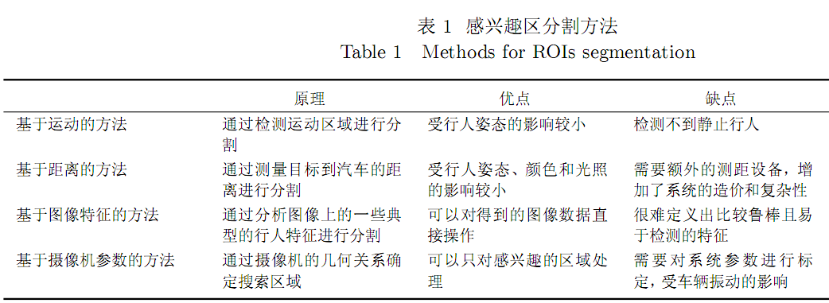
根据利用的信息的不同，目标识别可以分为基于运动的识别和基于形状的识别两种方法。基于运动的识别方法指通过分析人运动时的步态 (Gait) 特征来识别行人. 人体的步态具有特定的周期性，通过分析图像序列的周期性, 然后与行人步
态的周期性的模式相比较, 就可以识别出行人。
基于形状的识别方法指通过分析目标的灰度、边缘和纹理信息来对目标进行识别。基于形状的方法包括：基于明确人体模型的方法，基于模板匹配的方法，基于统计分类的方法。
基于明确人体模型的方法指根据人体结构的知识，构造一个明确的 2D 或 3D 参数模型，通过提取图像的底层特征来求解模型, 从而识别行人。
基于模板匹配的方法通过存储一些灰度或者轮廓模板来表示行人，识别的时候只需要度量模板与输入窗口的距离就可以识别行人。
基于统计分类的方法通过机器学习从一系列训练数据中学习得到一个分类器，用该分类器来表示行人，然后利用该分类器对输入窗口进行识别。基于统计模型的方法主要包括两个步骤：特征提取和分类器设计. 特征提取的目的是降低数据的维数，得到能反映模式本质属性的特征，方便后面的分类；分类器设计属于机器学习领域的范畴，其目的是得到一个计算复杂度较低，并且推广性较好的分类器. 针对行人识别问题，可根据分类器的设计方法将现有的基于统计分类的方法分为基于神经网络(NN) 的方法，基于支持向量机 (SVM) 的方法和基于 Adaboost 的方法[1]。
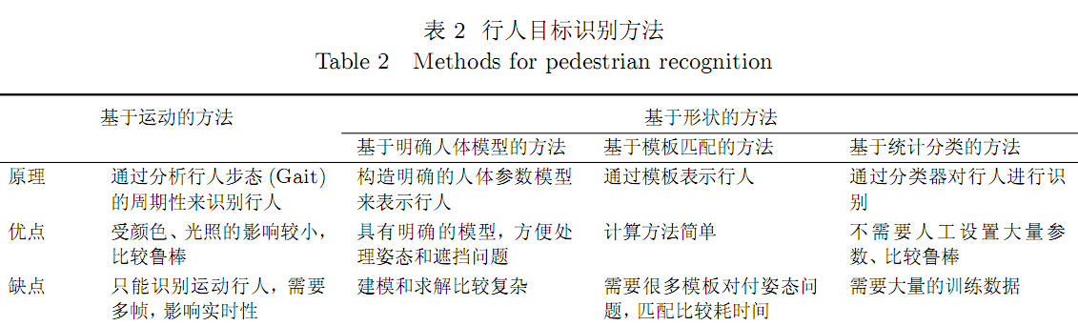
[1] 贾慧星，章毓晋.车辆辅助驾驶系统中基于计算机视觉的行人检测研究综述.自动化学报.2007.33

行人检测常用的研究方法
行人检测包括了行人目标的分类和行人的跟踪等方面, 涉及到计算机视觉、模式识别和人工智能领域的许多核心课题, 是一个具有挑战性的困难问题。目前, 在许多文献中提出了多种关于行人检测的方法, 常用的方法有基于运动特性的方法、基于形状信息的方法、基于行人模型的方法、立体视觉的方法、神经网络方法、小波和支持向量机的方法等。
基于形状信息的方法
由于行人探测是在车辆运动的状态下进行的, 这样会带来摄像机的运动, 从而背景图像也会相应发生变化。基于形状信息的行人检测方法回避了由于背景变化和摄像机运动带来的问题, 主要是依靠行人形状特征来识别行人, 因此基于形状的行人检测方法能识别出运动和静止的行人。
意大利帕尔玛大学的Alberto B roggi 教授在AR 2GO项目中采用一种基于外形的行人检测算法。算法首先根据行人相对于垂直轴有很强的垂直边缘对称性、尺寸和外貌比例等在图像中找到感兴趣区域, 然后提取垂直边缘, 选择具有高垂直对称性的区域。通过计算边缘的熵值去掉图像中始终一致的区域。在剩下的具有对称性的候选区域中, 寻找目标侧向和底部边界画出矩形方框, 通过包含行人头部模型匹配定位行人头部。在市区试验表明, 当视野中有完整的行人存在时能得到较好的效果, 在10~ 40m 的范围内都可以正确地进行识别, 并且可以较好地适应复杂的外界环境。
德国DaimlerO Chrysler研究中心的Gavri la开发的行人检测系统在城市交通助手UTA 中进行了试验。该系统主要分为两步, 首先是在等级模板匹配过程中应用行人轮廓特征来有效锁定候选目标。然后在模式分类中根据丰富的亮度信息运用径向基函数来验证候选目标。
基于形状信息的行人检测方法存在两大难点: 一是行人是非刚性的, 形状信息具有多样性, 算法要考虑很多基本的信息, 导致计算量增大; 二是行人在行走的过程中, 由于会产生遮挡现象, 这就无形中增加了基于形状信息行人检测的难度。
基于运动特性的方法
运动是探测场景图像中感兴趣区域重要信息, 基于运动特性的行人检测就是利用人体运动的周期性特性找到行人。德国DaimlerO Benz研究中心B 1Heisele的研究是基于行人与像平面平行的方向行走时腿部运动特征,从彩色序列图像中识别出行人。首先将每幅图像分割成区域图像并对象素按颜色P位置特征空间进行聚类,通过在连续图像中匹配相应的类, 并对各类进行跟踪。然后利用快速多项式分类器估计基于类形状特征的时间变化来初步选择可能属于人腿的类。最后通过
时空接受域延时神经网络将属于行人腿的类进行分离。
Lipton通过计算运动区域的残余光流来分析运动实体的刚性和周期性, 非刚性的人的运动相比于刚性的车辆运动而言具有较高的平均残余光流, 同时它也呈现了周期性的运动特征, 据此可以将人区分出来。
大多数基于运动方法运用行人独有的运动节奏特征或运动模式来探测行人, 而且能在运动摄像机情况下探测到运动目标, 但是应用基于运动的行人检测还有一定的局限性: ( 1) 首先为了提取运动节奏特征要求行人脚或腿是可见的; ( 2) 识别时需要连续几帧序列图像, 这样延误了行人的识别, 增加了处理时间;( 3) 不能识别静止行人。
基于模型的方法
基于模型的行人检测方法是通过定义行人形状模型, 在图像的各个部位匹配该模型以找到目标。行人模型主要有线性模型、轮廓模型以及立体模型等。线性模型是基于人运动的实质是骨骼的运动, 因此可以将身体的各个部分以直线来模拟。美国马里兰大学的V1Philomin 等首先应用背景减除法从静止CCD获得的图像中自动分割出行人边缘轮廓, 得到行人的统计形状模型。然后建立线性点分布模型, 利用主分量分析简化维数, 找到8维变形模型空间。基于轮廓模型的跟踪是利用封闭的曲线轮廓来表达运动目标, 并且该轮廓能够自动连续地更新。例如美国明尼苏达大学的 O1Masoud利用静止的单目CCD对序列灰度图像进行行人跟踪, 主要用于在交叉路口行人跟踪控制。
立体模型主要是利用广义锥台、椭圆柱、球等三维模型来描述人体的结构细节, 这种模型要求更多的计算参数和匹配过程中更大的计算量。如 K1Rohr利用通用圆柱模型来描述行人, 目的是想利用该模型来产生人的行走的三维描述。
利用轮廓模型进行跟踪有利于减少计算的复杂度, 如果开始能够合理地分开每个运动目标并实现轮廓初始化的话, 既使在有部分遮挡存在的情况下也能连续地进行跟踪, 然而初始化通常是很困难的。
小波变换和支持向量机
从20 世纪80 年代后期开始逐步发展起来的小波分析克服了傅立叶分析的不足, 具有良好的空间局部分析功能和多分辨分析功能, 并且具有良好的重构性和滤波特性。美国M1Oren介绍了可训练的目标探测方法, 用来探测静止图像中的相关人。由于人体是一个非刚性的目标, 并在尺寸、形状、颜色和纹理机构上有一定程度的可变性。行人检测主要是基于小波模板概念, 按照图像中小波相关系数子集定义目标形状的小波模板。系统首先对图像中每个特定大小的窗口以及该窗口进行一定范围的比例缩放得到的窗口进行Harr小波变换, 然后利用支持向量机检测变换的结果是否可以与小波模板匹配, 如果匹配成功则认为检测到一个行人。最近他们又结合基于样本的方法对系统做了改进, 对人体的每个组成部分进行相应的小波模板的匹配, 之后对这些分量的匹配结果进行总的匹配评价。首先将图像进行水平方向、垂直方向以及对角线方向进行Haar 小波变换, 然后扫描与行人相关的模型, 最后用支持向量机统计推理进行识别。为了避免重叠现象, 系统按照一定等级利用多个分类器分别对手臂、头部和腿进行分类。
基于小波变换和支持向量机的方法需要按不同尺度搜索整幅图像来找到行人, 这样计算量很大。为了实现对行人进行实时检测与跟踪, 需要减少小波特征, 降低支持向量机的维数。
立体视觉
立体视觉的基本原理是从两个 (或多个) 视点观察同一景物, 以获取在不同视角下的感知图像, 通过三角测量原理计算图像像素间的视差来获取景物的三维信息。由于单目视觉不能准确的获得前方车辆的距离信息, 而且在复杂场景内由于噪音的干扰不能有效的识别行人, 而立体视觉由于能够获得图像的深度信息, 因此在行人检测领域中得到一定的应用。意大利帕尔玛大学的A1Broggi 和美国坦克及机动车辆司令部M1Del Rose 等利用立体视觉技术进行预处理在一般非结构化环境下定位行人位置。系统首先将采集到的左、右图像进行边缘提取、二值化和形态水平膨胀, 然后将左幅图像的每行与右幅图像每行进行匹配, 计算左右特征图像中相应行的相关性用来计算他们之间的偏移量。最后找到两幅图像中相应成分的偏移量, 右幅图像偏移相同偏移量与左幅图像相应的行人区域进行特征匹配, 根据垂直直方图和水平直方图确定行人区域的边界。也有一些行人检测系统常用立体视觉来寻找感兴趣区域, 以便后续模式分类或利用立体视觉根据对称性用来验证步骤探测到的定人区域。如美国梅隆大学的Liang Zhao和E1Thorpe首先对经过图像进行拉普拉斯运算, 利用区域相关性计算视差映射图; 然后视差值可以按照不同等级进行搜寻。通过距离阈值从视差图像中排除背景目标, 然后采用形态相近算子去除噪声并平滑前景图像区域。最后将所有探测到的可能含有行人目标的方框区域输入到训练神经网络进行行人识别。
神经网络
人工神经网络在行人识别技术中的应用主要是对利用视觉信息探测到的可能含有行人区域进行分类识别。如Liang Zhao和E1Thorpe首先利用立体视觉进行目标区域分割, 然后合并和分离子目标候选图像成满足行人尺寸和形状约束的子图像, 最后将所有探测到的可能含有行人目标的方框区域输入到神经网络进
行行人识别。B1Heisele将每幅图像分割成区域图像并对像素按颜色P位置特征空间进行聚类, 利用快速多项式分类器估计基于类形状特征的时间变化来初步选择可能属于人腿的类。最后通过时空接受域延时神经网络将属于行人腿的类进行分离。
行人检测所用传感器
行人检测技术的关键是及时、准确、可靠地获取环境信息, 因此高性能的传感器必不可少。目前各国行人检测技术采用的传感器主要有机器视觉 (立体视觉、单目视觉)、红外成像传感器、微波雷达、激光等, 这些传感器可对周边环境进行非接触探测, 以获取车辆周边的行人等障碍物以及它们的距离、速度等信息。
机器视觉
机器视觉技术是目前智能车辆领域发展最快的技术之一。与其它传感器相比, 机器视觉具有检测信息量大、能够遥测等优点。视觉技术在智能车辆研究领域已经有比较成功的应用, 以上介绍的各种行人检测方法都是利用机器视觉提供的丰富信息进行行人探测与跟踪, 所有这些视觉处理方法都要考虑到由于行人外形、衣着等因素造成的行人视觉图像信息的复杂性。
现在制约着视觉技术在行人检测方法中的应用的关键因素就是视觉技术的数据处理量大, 容易导致系统的实时性问题。要解决这一难题, 国外有些研究机
构主要从两方面着手: 一是采用高性能的硬件, 二是提出新的视觉处理算法。
红外成像传感器
为了适应在比较黑暗的环境中较好地对行人进行检测, 红外成像技术就自然成为一种比较好的方法,因为用红外技术可以克服普通机器视觉很难解决的行
人检测中光照对检测效果的影响。红外成像依据的是物体的温度和其发出热量的数量, 它最大的优点就是不受光照改变的影响。
美国马里兰大学的Nanda与 Davis介绍了一种基于红外图像概率模板的实时行人检测算法, 首先根据行人目标比背景物体的发热量高, 利用样本行人像素点的亮度均值和标准差计算得到行人亮度阈值, 对可能包含行人的区域进行分割。概率模板的建立是对高度相同但姿态和方位不同的行人红外图像经过阈值归一处理后的模板, 最后利用这个模板对图像中的目标区域进行匹配以确定是否存在行人。但是由于路边街灯以及行人成群等因素, 系统的误警率比较高。红外摄像机可以用在白天或黑天, 而且由于没有颜色或强烈的纹理结果使得行人识别更加容易。同样, 阴影的影响问题也大大减少。环境高温或强烈的太阳照射, 尤其是在炎热的夏天, 会减弱行人与周围物体的温度差别, 从而改变人体发出的热量。相反,在外界环境温度低的情况下, 衣服很容易屏蔽人体反射能量, 这样只能感知人体的某些部位。
微波雷达
雷达技术可以得到车辆周围的深度信息, 易于解决机器视觉技术在深度信息方面的难题, 而且不受天气、阳光等的影响。利用雷达可以可靠地提供车辆周围 (尤其是远距离) 的车辆、行人等障碍物的深度信息。
利用微波雷达传感器进行车辆周围近距离障物探测在一些特殊条件下 (如恶劣天气可见度低或恶劣环境影响如路面结冰、下雪或灰尘等) 有很多优势。由于人体内含有大量的水份, 微波雷达能可靠地探测到行人和其他的道路参与者。采用微波雷达技术进行行人探测算法主要是基于对行人特殊反射特征的估计。
将行人从其他障碍物进行分离主要是在估计雷达信号中这些典型的人体反射信号。
激光测距传感器
从20 世纪70 年代开始, 激光测距传感器就开始用于机器人领域, 主要用来检测障碍物、获取环境三维信息等。德国乌尔姆大学的K1Ch1Fuerstenberg 与 IBEO汽车传感器公司研究开发的 IB EO 激光扫描器可有180b的视场角, 并安装在车辆前方的正中央, 这样传感器就能扫描到所有相关的目标。传感器的测量在40m范围内至少能达到5%的反射率, 方位角分辨率为015b。一次扫描包含360b的测量距离, 测量精确到? 5cm ( 1R ) , 扫描频率为 20Hz, 这样就能在车辆横向和纵向方向上准确地跟踪所有目标物体。嵌入式数字图像处理单元运行相应的目标识别和跟踪算法, 系统能同时跟踪20个目标物体。激光扫描器能够准确、快速地测量目标物体的轮廓。通过物体的轮廓, 就可以将目标进行分类, 如行人、自行车、轿车、卡车等。

[2]顾柏园，王荣本，余天洪，等 ． 基于视觉的前方车辆探测技术 研究方法综述 [ J ]． 公路交通科技，2 0 0 5 ，2 2( 1 0 ) ：1 1 4—1 1 9 ．

行人检测系统框架
如图1.1所示，行人检测分为以下几个步骤：
- 预处理阶段，首先通过传感器获得车辆前方的图像信息，对这些信息做预处理（如降噪、增强等）；
- 分类检测阶段，用图像分割、模型提取等一些图像处理技术在图像中选取一些感兴趣的区域（Regions of Interest，ROIs），即行人的候选区域，然后对ROIs进行进一步的验证，用分类等技术方法判断候选区域中是否包含行人；
- 决策报警阶段，对含有行人的区域进行跟踪，得到行人的运动轨迹，提高检测精度和速度的同时，也能对行人是否会和车辆发生碰撞进行判断，对可能发生碰撞的情况，进行报警或者其他避免碰撞的操作。
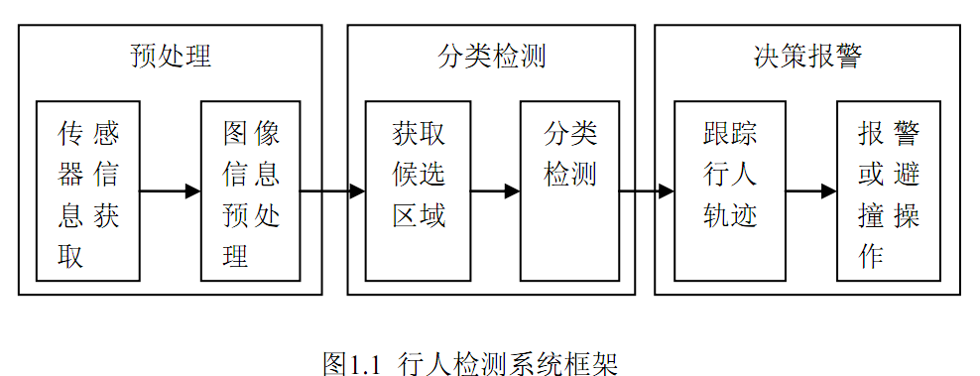
传感器
许多种类的传感器都被运用到行人检测系统中，常用的传感器有普通的光学摄像头、红外摄像头以及雷达、激光扫描仪等。不同的传感器有着不同的性能，普通的光学摄像头和红外摄像头能捕捉高分辨率的图像，但同时也带来处理信息量较大的问题。而雷达、激光等扫描仪能够精准地测量距离，不过其分辨率受到较大限制。表1.1列出了不同传感器的优缺点
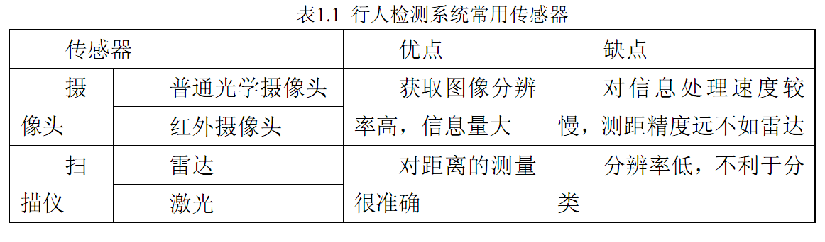
分类算法
在行人检测系统中，分类检测阶段是最为重要的一个阶段。由于行人检测系统是一个实时系统，因此系统中的检测算法应具有很高的实时性，那些使用复杂图像处理的算法便不再适用；而开放的检测场景，如道路状况不断变换、天气以及光照也随机变化，行人的服饰和姿态多变等，使得模板匹配的方法无法很好的应用于行人检测问题中。场景3D建模的方法由于前提假设的限制，其性能和速度无法达到实用的要求。如今主要的研究方法还是在行人检测中引入各种各样的分类器，主要是因为分类算法具有较好的鲁棒性，而且合理的选择训练样本和特征，结合结构合理的分类算法，可以较好地克服许多不利条件，如行人多样性、场景多样性、光照环境多样性等的影响。因此，在当前情况下，分类检测是行人检测技术研究中的一种主流的方法。 常用于行人检测的分类器有：支持向量机(SVM)、各种类型的神经网络（NN）以及其他基于统计的学习分类器（如Adaboost、串联分类器）等，如表1.2所示。

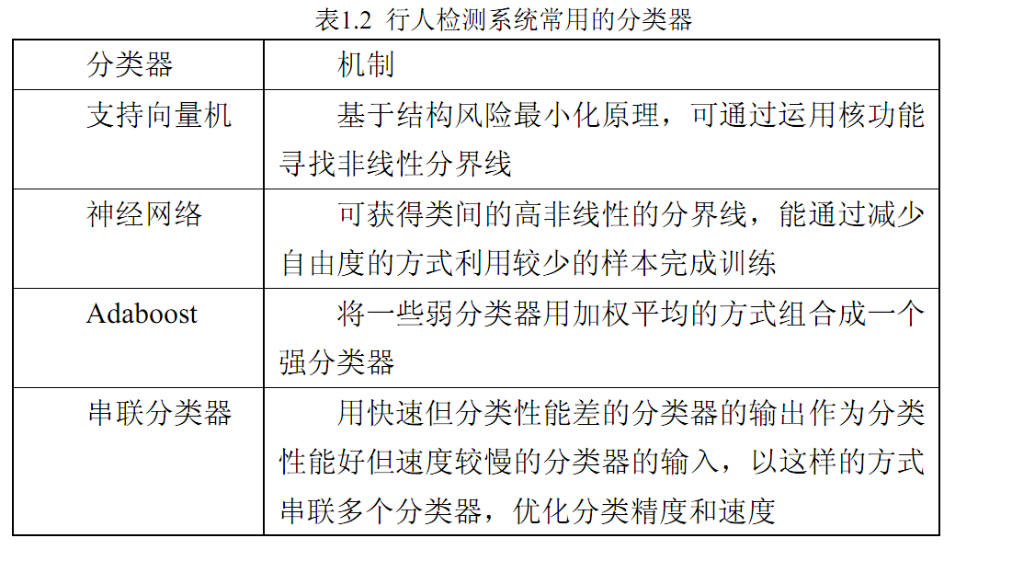
很多类型的分类器都被用到了行人和非行人物体的区分当中。分类器的输入是从图像中提取的像素值或特征值，输出则是这个物体是否为待测物体的一个判断。很多情况下，给出的是这个物体为待测物体的概率值。分类器通常由一系列正负样本训练得来。训练之后，分类器对未知样本进行处理，通过特征向量位于决定边界的哪一边，确定该样本中是否含有待测物体。分类器的好坏主要取决于三个方面：特征、分类算法和样本，只有合理地结合这三者才能得到性能最优的分类器。目前，这三方面都有一些进展，这为我们设计出高效的分类器提供了很好的基础。分类器性能一般从三个方面来评价，检测率高，误报率低，检测速度快。三方面相互限制，实际应用中需要找到一个平衡点。由于分类器的性能好坏是整个行人检测系统性能好坏的决定因素，所以非常有必要结合行人检测问题本身的特点来专门为其设计合理、高性能的分类器，而不是直接套用其它领域的一 些现有算法。
行人分类检测问题具有以下的特点： 1) 由于每帧图像中的待检测区域数量庞大，而行人检测的应用对实时性要求很高，因此对分类器的检测速度要求也很高；2) 在实际场景中，行人对象和非行人对象存在严重的不均衡性，行人对象所占比例很小； 3) 为了保证样本的多样性，分类器训练时使用的正负样本数量较大并且和实际情况中正负对象的比例大致相同，这样就导致正负样本在数量上的不平衡，需要针对这种不平衡数据设计高效的分类算法； 4)行人检测系统在使用过程中不能一直报虚警，因此要求分类器在检测率在可接受的前提下，误报率尽可能的低。
目前行人检测系统中广泛使用的一些分类器虽然都有各自的优势，但也有明显的缺点。首先，SVM分类器和神经网络等单分类器不能解决样本不均衡的问题、分类速度慢且检测能力不能满足要求；其次，简单的串联分类器将多个单分类器链状排列，待检测目标只有通过前一个分类器的判断后才能被下一个分类器检测，一个目标要被确定为行人，需要经过所有分类器的检测。虽然这种串联组合分类器具有较低的误报率，但它的检测率确随着串联层数的增加而递减，较低的检测率大大降低了基于串联组合分类器的行人检测系统的使用性。此类工作的一个典型代表是viola训练出一个串联组合分类器;最后，并联分类器由于其综合评判的分类机制，使其不能满足分类速度的要求

行人检测技术研究方法
模型方法
基于模型的方法分为基于人体结构模型和人体运动模型两类方法。根据人体结构特征，构建人体模型，通过提取图像底层特征确定模型参数，并以此识别行人。而所要提取底层特征的图像是基于丰富的图像库的，从而保证模型识别的有效性和准确性。该方法在识别行人的同时可以推断出行人的姿态，有利于驾驶员及时做出相应的决策，确保驾驶过程更加安全、便捷。但是该方法所需要的准确模型的构建非常困难。Sun等人将人体分成头部、躯干和左右腿四个部分，并以此构建人体模型，而Yasuno[6]等人通过将人体分为头部和躯干两个部分来构建模型。而根据行人的运动姿态构建模型，并据此识别行人。Curia根据人体步态的周期性建立人体步态模型，如图2.4所示。通过对目标图像与的纹理、轮廓等分析，验证是否与模型相匹配，从而判断是否为行人。
形状轮廓的方法
基于形状的行人识别方法，是指分析目标的灰度、边缘、纹理等信息，通过和所构建的形状库比较从而对目标进行识别。该方法的优点是简单易行，缺点是要构建大量的形状库，并且有可能出现错误分类。Gavrila等人提出了基于人体轮廓的识别方法，首先构建人体轮廓库，然后在对目标识别时，通过将窗口与轮廓库中的轮廓进行比对从而识别行人。 Gavrila构造了约2500个轮廓用于对行人的匹配，由于数量较多，采用了分层搜索的方法，从而实现了快速准确的匹配。在匹配时，通过计算待检测窗口与轮廓模板之间距离变换(Distance transform，DT)图像之间的Chamfer距离，来度量两者之间的距离，距离小则判断目标为行人，从而达到对行人识别的目的，。
立体视觉的方法
通过两个或两个以上的摄像机采集图像，从而获得目标图像的立体信息，并对其进行分析整理，从而识别出行人的方法是基于立体视觉识别行人。立体视觉方法的优点是可以获得比一个摄像机更多的图像信息，不仅如此，基于立体视觉的方法还可以通过计算，得到目标图像中的深度信息，这些深度信息有利于对行人的识别。Zhao[10]通过两个已标定的摄像机采集图像，通过分析采集到的每对图像，得到图像的深度信息并对深度图像进行分割，最后采用神经网络的方法识别行人。Grubb[11]则通过两个摄像机之间的视差图中确定行人可能存在的区域，通过SVM分类器最终识别目标行人，
多传感器融合方法
通过多种传感器对目标进行探测，可以获得多种信息，有利于更加准确的对行人进行检测。现有的有光学传感器与红外传感器的融合、光学传感器与雷达传感器的融合等。Torresan[12]等人采用光学摄像头和红外摄像头信息融合的方法对行人检测，通过红外摄像头可以获得目标的深度信息，从而可以更加准确的对目标进行跟踪。雷达传感器在行人检测中可以较准确的得到距离、速度等信息。Fuerstenberg等人提出基于雷达信息和图像信息的行人检测方法。由于雷达传感器识别准确、快速，因此将成为行人检测研究的前沿。Fardi等人设计了一个基于红外摄像头和激光雷达的系统，将二者信息融合后用于行人检测。除此之外，为了获得更加丰富的信息，还可以采用更多的传感器，融合各种信息，从而实现准确、稳定、快速行人检测。
[3] 樊龙夫.智能交通行人检测系统的分类技术研究.2010.

2各种行人检测算法
基于凸包裁剪的行人视频检测算法
为了解决行人群体视频检测的难题，提出一种基于凸包裁剪的行人视频检测算法。该算法采甩局部凸包技术搜索行人外部轮廓，利用凹点挖掘技术裁剪轮廓曲线，建立相应规则排除非头部线段，通过最小二乘拟合法对头部曲线进行快速椭圆检测。实验结果表明，该 算法能准确地检测出重叠或连通的头部，排除非头部物体 ，且处理速度快，实际应用价值高。
目前，对人体进行检测的特征部位主要有 3处：人脸，头部和躯干( 包括肢体与肤色) 。人脸检测只能应用于人脸以一定的角度对视摄像机,躯干检测只能应用于无遮挡的情况，而头部检测是在遮挡不严重时可通过调整拍摄角度来检测行人的最佳途径。对头部进行检测主要是对头部的轮廓进行检测，常见的头部轮廓模型有高斯模型、椭圆模型和曲线模型。本文采用椭圆模型对头部进行检测。 对于单个或无重叠( 无连通) 的头部可以通过 H o u g h变换检测“ J ，R H T _ 5 ， R HT _ 3 L 2 j ，最小二乘拟合 等方法实现椭圆检测，但当头部发生重叠、曲线复杂程度较高时这些算法都存在不足 ，如 ，行人携带的行李等类圆物体也不容易被区别开来。
本文利用凹点挖掘技术对行人群体凸包线进行有效的分解，获取行人特征曲线后配合相应辅助手段来实现对重叠、遮挡行人的识别。
基于凸包裁测算法描述如下：
( 1 ) 输入原始彩色 图像 ，二值化后进行边缘检测e ma n 链码，利用移动平均法对图像边缘轮廓进行( 2 ) 5 ~ r J 用基于窗 口的递增式凸包检测算法对轮廓
测，获取凸包点集 S。
( 3 ) 对 S中大于 的相邻 2 点利用基于局部凸包的掘方法进行凹点挖掘，获取凹集 日 。
( 4 ) 利用有效线段规则对裁剪以后的线段进行排除
( 5 ) 对所有的有效线段进行最小二乘椭圆拟合。

[4] 李 江，孙立军. 基于凸包裁剪的行人视频检测算法. 计 算 机 工 程,2010,36卷 第2期

单 目 移 动 拍 摄 下 基 于 人 体 部 位 的 行 人 检 测
在摄像机安装在一个自由移动的平台的环境里，如汽车，行人检测会变得非常困难，特别是当行人所处的场景比较复杂时，针对这种应用环境提出一种基于人体部位的coarse-to-fine的行人检测方法。本方法把一个人建模成人体 自然部位的组装，所用部位 包括头肩( h e a d — s h o u l d e r ) ，躯干( t o r s o ) ， 腿( 1 e g ) 。采用绝对值 h a a r - l i k e特征集和 E d g e l e t 特征集…。在这些特征集上，我们用S o f t Ca s c a d e训练各个部位检测器和全身检测器( f u l 1 -b o d y ) 。 在本算法中， 首先由f u l 1 -b o d y检测器产生行人侯，．然后基于贝叶斯决策的组合算法进一步确定候选者中的行人。实验结果表明本算法有很好的检测 性能，能在杂乱的自然场景中有效的检测行人。

一些相关方法介绍
最近几年，有大量关于基于视觉的人体检测系统的文献，在本节仅介绍基于学习算法的人体检测方法，这是因为这种思想是人体检测方法中最好的。 基于学习的人体检测可分为两类： 基于整个人体的人体检测和基于人体部位的人体检测。 我们仅叙述其中一些最近且最具代表性的人体检测系统
1基于整个人体的人体检测系统
V i o l a 等介绍了一种集成了图像灰度信息和运动信息的行人检测系统 。这个系统是第一个在单个人体检测器中集成短时运动信息和外貌信息的人体检测系统。 这个人体检测系统的检测速度为4 帧／ 秒左右，能检测图片中最小为2 0 x 1 5的人体图像， 它的误报率很低。这种方法在摄像机静止且光照缓慢变化的情况下比较简单和有效， 但是这种方法不适用于运动摄像机的场合。由于摄像机运动，连续几帧的背景发生了变化并且当摄像机平台的速度很快时， 这种人体检测系统的误报率非常高。
Na v n e e t Da l a i等提出了一个在单帧图像中用面向梯度的直方图描述子的人体检测方法[ 5 1 。这种新方法对原始的MI T行人数据库，以及一个具有大范围姿态和背景变化的1 8 0 0 张人体图像库得到了接近完美的检测性能。 然而，它每秒中只能处理4 0 0 0 个左右的分辨率为6 4 x 1 2 8的图像，当我们把最小检测窗设为2 4 x 4 8 ，检测分辨率为7 2 0 ~ 4 8 0 的图片时，发现其处理速度较慢，检测效果也不是很好。
Y i n g Wu等提出了一种新的统计模型来检测和跟踪可变形物体[ 6 1 ，例如人体。 这种方法有如下几种优点：它能很好地捕捉人体的局部形变， 因而对遮挡和杂乱的场景很健壮。而且它把形变分成局部形变和全局形变，并通过结合b o t t o m— u p 和t o p — d o w n 方法来克服形变。 文中给出了大量的实验来表明这种算法对变形物体的有效性。 但是，我们通过文中给出的该方法和V i o l a 和J o n e s 的基于外貌信息的人体检测器 比较R O C曲线图发现，该方法跟V i o l a 和J o n e s 的方法相比，在相同低误报率时检出率都不好，在相同高误报率时检出率比V i o l a 和J o n e s 的方法好的不多。况且，该方法比较复杂，有许多参数要调整，对正样本的要求高， 制作正样本的难度大，他人重新实现的难度大。
2基于人体部位的人体检测系统
上述方法中，除TY i n g Wu 的方法外，都不能处理遮挡问题。 基于部位的人体检测系统被提出来以处理被部分遮挡人体的检测。
A n u j Mo h a n 等提出了一个基于样本的行人检测框架，通过用部件在单帧图片中检测人体。这个行人检测系统由4 个部位检测器和一个装配检测器组成。4个部位检测器分别为头，腿，左臂，和右臂检测器。实验结果显示这个系统的检测性能比单个f u l l — b o d y 检测器明显要好。 它能够检测出部分被遮挡的人和某些部位跟背景对比度低的人。然而，这个系统检测一张7 2 0 ~ 4 8 0 的图片需花将近2 0 分钟，且检测性能依赖高分辨率的人体形状。为了确保人体的以上4 个部位被检测出，它的最小检测窗 口需不小于6 4x1 2 8。
B o Wu 等提出了一个用E d g e l e t 特征描述轮廓模式的基于部位的静止人体检测方法…。在部位检测器的响应和显式为人体之间建模的基础上， B o Wu 等的方法为多个人体定义了一个联合似然率。 他们的结合检测方法对单个人体的检测效果很好，而且能够处理人群拥挤的场景。然而，他们的方法只检测近似正面或背面的人体 ( 左右旋转角度限制在卜 3 0+ 3 0 1 ) ，而且人体需直立或行走，摄像机的向下倾角不超过4 5 度 。
本文系统概述
根据上述分析， 我们提 出了一个两阶段的分级结构的行人检测系统。这是一个 c o a r s e ． t o — f i n e行人检测器。在行人检测过程的第一阶段，f u l 1-b o d y 检测器扫描整张图片并得到候选行人。这个阶段要求在误报率不过分高的情况下，检出率尽量高。在第2 阶段，用部位检测器分别检测候选行人的相应部位， 各个部位检测器对某个候选行人的检测结果被结合起来形成该候选者的联合似然率。根据这个联合似然率，用贝叶斯决策来减少误报从而达到一个高检出率、 低误报率的性能。
F u l l-b o d y检测器和各个部位检测器采用h a a r - l i k e 特征集和E d g e l e t ~征集，用S o f t C a s c a d e训练。S o f t Ca s c a d e在当前段的决策时使用前面段的历史信息， 能够处理摄像机多视角问题[ z l 。也就是说可解决在级联的每一段信息的不必要丢弃的问题，从而能保留几乎全部的正样本。E d g e l e t ~征能有效地描述人体的轮廓，如能描述人的头顶和肩膀等。
本算法有以下几个优点：1 ) 部位检测器仅扫描与候选行人相对应的图像区域，大大地节约了检测时间：2 1 通过结合候选者部位检测信息来对候选者做最后决策能尽可能地降低误报率；3 ) 对行人的姿态变化和面对摄像机的视角变化有强的容忍度，能很好地检测行走，跑动，和旋转的行人。
本文的行人检测算法
为了保证行人检测系统的实时性， 在第一阶段我们的算法仅用f ul l — b o d y 检测器在单帧图像上产生候选行人。在这一阶段，本算法确保了一个高的检出率，同时也导致了一个适当高的误报率。在第二阶段，本算法根据图1 所示的人体部位位置为每个候选行人产生假设部位， 然后根据各部位检测器的实际检出框与候选者的假设部位的相似程度判断其是否为行人。首先，以图片中候选行人为中心设置一个大小为候选行人检出框1 ． 5 倍的矩形框为行人验证图像片并按照图1所示的人体部位位置和比例在其上为人体部位设置部位检测区域。其次， 各个部位检测器在相应部位检测检测区域检测相应的部位。这是因为人体部位的几何约束，即头肩只可能出现在检出框的上半部分， 腿只可能出现在检出框的下半部分。而且这样做，由于各个部位检测器不会检测不必要的图片位置，如h e a d — s h o u l d e r 检测器不检测图像片的下半部分，会提高检测速度。再次，由于每个部位检测器可能会在相应图像片有多个检出框， 所 以我们根据每个检出框的响应值和几何信息 ( 检出框的大小和位置)从中选择最好的检出框。最后， 基于贝叶斯决策的组合算法根据在每个候选者上部位检测器的检出结果判断候选者是人还是非人。

[5] 田 广 ， 戚 飞 虎等. 单 目 移 动 拍 摄 下 基 于 人 体 部 位 的 行 人 检 测. 系 统 仿 真 学 报,2006，第18卷第10期
改进的快速行人检测方法
行人检测在视频监控以及智能车系统中有着广泛的应用前景，为了能够更有效地检测行人，将人脸检测中级联检测框架引入行人检测中，并对其进行改进，采用 Gentle AdaBoost 算法进行分类器训练，以提高训练效率，同时在训练前引入了特征预筛选，以减少训练时间和系统开销。实验表明，改进后的方法训练时间短，检测精度高，同时具有较快的检测速度。
具体方法见论文
将基于 LUT 的 Gentle AdaBoost 算法应用于行人检测中，提高了训练和检测效率，同时在样本训练前加入了特征预筛选步骤，减小了训练时的计算量以及系统资源占用量，大大提高了训练速度 实验表明，该文方法具有较高的检测率和检测速度，可以较为准确定位行人的位置 但是该系统还存在一些不足之处，检测率以及对于严重遮挡的处理上还有待进一步提高 进一步的工作可以尝试引入其他非矩形特征，结合运动预测提高检测率和准确度。
[6] 王健弘，章品正，罗立民.改进的快速行人检测方法. 计算机工程与应用,2009,45

高架道路监控视频中的行人检测
提出一种用于检测进入高架道路中行人的检测算法。先通过帧间差分获取场景中的运动目标区域,然后在颜色空间进行肤色分割,得到人脸候选区,再依据人脸形状信息及其它约束条件剔除类似人脸肤色的运动物体。实验结果表明,该检测算法不受光照缓慢变化的影响,并有较高的检测速度和检测概率。
因为在高架道路,行人不但驾驶交通工具而且人数不定,还可能出现行人被其他物体遮挡的情形。针对该类交通监控的需要,本文从人脸的角度研究用于高架道路中行人的检测方法。
运动目标区域提取
对视频图象中运动目标区域提取的方法主要有光流法和图象差分法。光流法
抗噪性能差、计算复杂、实时性差,不适用于室外交通监控场景。而图象差分法比较简单、速度快,已广泛用于运动目标检测。它又分为背景图象差分法和帧间差分法。背景图象差分法通常用于提取运动目标的整体轮廓,受光线与天气的影响比较大,需要动态确定阈值。由于本文试图通过检测人脸来检测到行人,不需要行人的整体轮廓信息, 因此采用帧间差分法,既节省检测时间,又对光照变化不敏感。在完成帧间差分基础上,再对差分图象进行二值化处理,提取出运动目标区域。
行人检测方法
行人进入高架时通常是迎着监控摄像机,因此,要检测是否有行人进入高架路,只需在运动区域检测是否有人脸即可。
对于人脸检测,国内外主要用到的方法有模板匹配法、基于神经网络的方法、基于镶嵌图的方法。彩色图象的人脸检测一般先用肤色信息对人脸进行初定位,因为肤色是人脸的重要信息,不依赖面部细节特征,对旋转、表情等变化都能适用,具有相对稳定性并且和大多数背景物体的颜色相区别,而且肤色在颜色空间具有聚类性。
在人脸侯选区确定后,通过进一步分析来判断每个连通区域是否是人脸。具体
的判断方法如下:
(1)如果人脸侯选区含有多个连通区域,那么只选择 2 个位置高的连通域作为人脸最可能存在的候选区域,实验证明这样不仅可以排除干扰物的影响,还能提高检测速度;
(2)设置人脸侯选区的长宽比范围。由于行人可能戴着帽或头盔,所以放宽人脸长宽比范围。经过测试,当区域的宽度与长度之比满足 0.6～1.2 时,可判定为人脸区域,这样便排除了类似人脸肤色但长宽比不合要求的侯选区域。
行人检测的具体算法流程如下:
(1)采用帧间差分提取运动目标区域;
(2)在运动目标区域进行人脸肤色分割, 确认是否含有人脸肤色。如果有则将
这两帧中的前者定义为参考帧,并对接续的 3 帧图象进行人脸检测:在运动目标区域检测人脸肤色,并对检测到人脸肤色的区域进行长宽比测量,以便剔除类似人脸肤色的运动物体;
(3) 若以上3 帧图象中有2 帧检测到人脸,则可判定为有行人,在相应的帧图象上用黄色矩形框标出人脸位置

本文研究了高架道路中行人的检测方法,提出了一种综合运用目标的运动信息,色彩信息和形状信息的目标检测算法。实验证明,该检测算法不受光照缓慢变化的影响,有较高的检测速度和检测概率。实验中也发现在强光照下,该算法有时会将某些静止物体被行人遮挡的部分误判为人脸,所以算法仍需要进一步提高和完善。比如,在人脸候选区再增加人脸特征的提取和判断,可以进一步提高算法性能,更好地适应不同的光照条件。
[7] 杨灯峰,赵勋杰.高架道路监控视频中的行人检测.科技创新导报,2008,36

基于 A d a b o o s t 算法的行人检测
A d a b o o s t算 法 是 1 9 9 5年 由 Y o a v F r e u n d和 R o b e r t E ． S c h a p i r e 提出的，是目前最具实用价值的机器学习方法之一，它是一种迭代的学习方法，可以将一组弱学习算法提升为一个强学习算法。A d a b o o s t 算法本身是通过改变数据分布来实现的，它根据每次训练集中每个样本的分类是否正确 ，以及上次的总体分类准确率 ，来确定每个样本的权值，将每次训练得到的弱分类器最后融合起来 ，作为最后的决策分类器。这里所说的弱分类器是指它的分类结果应该比随机猜想的准确性稍高，即准确率大于 5 0 ％ ，随着弱分类器个数的增加，最终集成的强分类器的错误率将趋近于零.
A d a b o o s t 用于行人检测时，需要从行人中抽取大量的一维简单特征，这些简单特征均能在一定程度上区分行人和非行人。A d a b o o s t 算法中选取的弱特征是由 1 ～ 4个矩形组成的矩形。V i o l a 选取的矩形特征原形有 4种.
各个训练器训练过程见论文。
基于 A d a b o o s t 算法将多个简单分类器组合成一个强分类器 ，再将多个强分类器级联 ( C a s c a d e )组成一个行人检测系统。实验证明，以上算法具有检测精度高、实时性好的优点，应用前景广阔。
[8]王燕. 基于 A d a b o o s t 算法的行人检测. 电脑编程技巧与维护,2010

基于 Di r i c h l e t 过程的行人检测方法
本文提出的行人检测方法由训练部分和识别部分组成， 系统框图如图 1 所示。对于训练部分， 首先， 使用 H e s s i a n仿射不变区域检测子和最大化稳定极值区域检测子从正样本中提取出可供描述的区域。接着， 使用 S I F I " 描述子对标准化后的检测区域进行描述生成特征向量， 使用 K均值算法对这些特征向量进行聚类生成码书。然后， 使用 D i r i e h l e t 过程自适应生成表征行人所需的部件数量和部件区域， 并且生成码字与部件之间的对应关系表。为了降低误检率， 分别统计正、 负样本中码字关于部件的分布情况从而生成两组部件直方图， 使用主分量分析法对部件直方图进行降维， 最后使用降维后的部件直方图训练支持向量机。对于识别部分，首先使用上述方法对测试样本进行特征检测与描述。接着通过码书将这些 S I F I " 特征转化为码字， 再根据码字与部件关系表 、 部件与参考点的相对位移对各个码字的位置进行位移投影， 并使用均值漂移算法对投影点进行聚类从而获得行人可能存在的区域。然后， 根据 D i r i c h l e t 过程生成的部件概率模型计算各区域相对行人的似然度， 同时计算各区域的部件直方图， 并使用训练得到的支持向量机进行分类。最后 ， 选择满足一定似然度， 并且满足行人分类的区域作为 目标区域。
方法具体实现见论文
本文结合特征提取与描述、 特征码书、 D i r i c h l e t 过程 、 均值漂移算法、 部件直方图和支持向量机， 提出了一套完备的行人检测方案。通过 D i r i c h l e t 过程有效地获得了一组行人的部件， 同时， 还获得了特征与部件之间的对应关系。通过均值漂移算法和特征位置投影， 不但保留了各个部件的位置特性， 而且， 通过该算法的聚类功能还可以有效地获得行人的待定位置。最后，通过部件直方图和支持向量机 ， 有效地抑制了误检的出现。在M I T和 I n r i a 行人库上取得了比较理想的检测效果。
本文的工作也存在一些不足和仍待改进的地方。首先，使用均值漂移算法进行聚类会产生许多不必要的聚类区域 ，其中多数聚类区域并不包含行人， 因此可以采用投票方法代替均值漂移算法进行聚类和行人定位。其次，若将该系统推广至检测其他类型的物体， 需要克服多视角的问题 ，可以采用层次化仿射形变 D i r i c h l e t 过程混合模型对物体的部件位置进行建模。最后， 当选取的码字数量较大时， 使用 K均值聚类的方法效率较低， 计算速度很慢， 可以采用层次化 K均值聚类的方法加速码书的生成过程。
[9] 陆 垄,罗青山等.基于 Di r i c h l e t 过程的行人检测方法.计算机应用软件，2010,第27卷第3期

基于部位检测和子结构组合的行人检测方法
提出了一种基于部位检测和子结构组合的、 可用于辅助驾驶或视频监控系统 中行人检测的方法。首先使用头部分类器在整幅图像 中检测， 得到感兴趣 区域； 然后在每个感兴趣区域 内使用头部、躯干、腿部以及左臂和右臂 5个人体部位检测器分别检测并使用基于子结构的检测组合方法对部位检测结果进行组合， 以得到最终结果。该方法， 通过将行人分解为不同的部位进行检测， 来解决实际场景中存在的遮挡问题； 通过基于子结构的组合算法来最优化各个部位的总体组合性能； 通过感兴趣区域假设和目标确认的由粗到精的两步检测过程来进一步提高检测速度。在不同数据集上的检测结果表明， 我们的方法可以有效地用于各种不同场景下的行人检测任务。
当然 ， 由于考虑实时性的要求 ， 本文只采用了最简单的类Ha r r 小波特征作为 Ad a b o o s t 分类器的底层特征， 这在一定程度上影响了系统最后的性能。如果实际任务中对实时性的要求不高， 其它一些具有更好性能的特征也完全可以在感兴趣区域假设阶段和目标确认阶段应用到的算法框架中， 来获得更好的检测结果.
本方法分为以下几个步骤：部位分割和样本获取，感兴趣区域的产生，部位检测器组合。
[10] 胡 斌,王生进,丁晓青.基于部位检测和子结构组合的行人检测方法. 计 算 机 科 学,2009,36

基于多特征的 Ad a B o o s t 行人检测算法
针对单特征辨识度较低问题， 基于多特征的A d a B o o s t 行人检测算法，提出一种融合灰度和轮廓信息的新的多特征综合表示方法．该方法通过统计样本的权重直方图建立分类模型，并用多个直方图的乘积表示样本在多特征下对应的联合概率分布，从而基于多特征联合概率更精准地描述行人，提高行人检测的鲁棒性．实验结果表明，改进后的基于多特征行人检测算法提高了行人检测精度、降低了误检率，目标识别的置信度明显提高，在多变的自然背景下可以取得较好的效果．
为了进一步提高检测率、 降低误检率，本文采用 h a a r 和 h o g多特征联合的行人检测方法，h a a r 特征可以描述目标局部的灰度突变情况， h o g特征则能较好刻画目标的轮廓及边缘特征，同时参考行人目标的灰度及轮廓信息对目标分类的影响进而进行综合决策，以提高行人检测系统的检测性能．
[11]黄如锦，李 谊等.基于多特征的 Ad a B o o s t 行人检测算法. 吉 林 大 学 学 报 (理 学 版 ) ,2010

基于改进 E OH特征的行人检测
为 了进一步提高行人检测的精度和速度,将 Ko b i L e v i和 Ya i r We i s s提出的边缘方向直方图特征和传统 的 Ad a b o o s t 算法两者有机地 结合 起来, 提 出了一种基于改进 的 E OH特征的行人检测算法 。该算法首先对原先只适用于较为简单的人脸检测的E OH( e d g e o r i e n t a t i o n h i s t o g r a m) 特征进行了改进 ，弥补了其对于行人的对称性特征的描述能力不足的问题 ，然后通过改 进 Ad a b o o s t 算法中对样本权值进行调整的策略来减少o v e r f i t t i n g 。实 验 证 明 ，该方法的检测性能能够接近目前行人检测的领先水平 。在误报 率 为 1 ／ 1 0 0 0 0时 ，该算法在一个复杂的 I n r i a行人数据集上的检 测率可以达到 9 0 ％ 。对于 6 4 0×4 8 0大小 的图片,该算法的检测速度可以达到 2 f p s 。
本文在 Vi o l a和 J o n e s提 出的行人检测框架的基础上 ，做了以下两个主要的改进 ：
第 1个改进是 ，对 L e v i 和 We i s s原先应用于人脸检测的E OH( e d g e o r i e n t a t i o n h i s t o g r a m) 特征进行改进 ， 使其能够更好地捕捉行人的边缘信息 ， 如肩部的对称信息等 ，以便能更好地适用于行人检测。
第 2个改进是， 在每一轮 b o o s t i n g 之后，即对样本权值进行更新之后 ，再对权值进行平滑( s mo o t h i n g ) 处理，以便可以尽可能保证在进行下一轮的训练时， 样本权值具有更好的泛化能力。
本文对 EOH特征进行的改进不仅能使其更好地从人脸检测应用到行人检测 中， 而且能更好地捕捉行人的对称信息 。而对于b o o s t i n g算法的改进 ，在花费一定额外的时间之 后，则能够很大程度上减少 o v e r f i t t i n g的发生 。 本文的行人检测方法对一些杂乱的场景图像中的行人进行检测 的实验结果表 明， 这种算法在移动摄像机环境下 ， 对自然场景 中的行人进 行检测非常
有效 ， 同时也达到了如今一些主流算法的性能水平。

[12]周千昊,戚飞虎.基于改进 E OH特征的行人检测. 中国图象图形学报,2008,13

基于感兴趣 区梯度方向直方图的行人检测
针对以梯度方向直方图作为人体特征的行人检测存在向量维数较大、检测时间较长的问题，提出基于感兴趣区梯度方向直方图的行人检测方法，分别在头部及四肢等重点区域计算梯度方向直方图，有效地减少了向量维数,通过在感性区梯度方向直方图来计算特征维数，在检测率基本不变的情况下，大幅提高了检测速度。在 I N R I A数据库上的实验结果表明了该方法的有效性。但是，由于采用了支持向量机作为分类器 ，其运算速度同时受向量维数与支持向量数的影响，当训练样本集较大时，生成的支持向量数也较大，从而降低了检测效率 ，下一步工作拟考虑在 R O I的基础上引入由粗到精的级联分类器 ，以进一步加快检测速度。

[13]曾 春 ，李晓华 ，周激流.基于感兴趣区梯度方向直方图的行人检测. 计 算 机 工 程,2009

基于局部特征级联分类器和模板匹配的行人检测
在智能视频监控领域,行人检测正受到广泛关注。为了提高检测率, 将基于局部特征 的 A d a b o o s t 级联分类器和模板匹配相结合 。首先通过分析和比较提出了一种行人局 部特征的选取方法 ，然后对人体局部进行建模 ，将模板匹配的思想融人行人检测 。最后通过实验证明， 该方法在行人检测上可 以取得较好 的效果 。
A d a b o o s t 在人脸检测方面 的成功应用使它在行人检测方面被推广。但是 由于人体 的非刚体性使得 Ad a b o o s t 在提取有效特征时 的鲁棒性受到影响。在人脸检测中， 五官相对 固定的位置使得提取的 Ha a r 特征有很好的普适性 ； 而在行人检测 中， 人的姿势和轮廓 的改变可能会使训练得到 的特征失效， 因此在行人检测上简单地使用 Ad a b o o s t很难达到其在人脸检测上取得的优异效果。针对 Ad a b o o s对行人整体进行检测的缺点 ， 通过特征分析和比较选取恰当的局部来训练分类器 ， 并且运用模板的方法辅助检测 ，使得在相 同的虚警率下检测率有了明显提高 。
传统的 Ad a b o o s t行人检测 只是对 整个样 本进行训练 ， 并没有关注人体各个部分特征重要性 的不同。本文首先分析了人体局部特征的不变性 ，并通过实验获得重要的局部特征 ，然后结合模板匹配方法排除虚警 ，形成新的检测方法 ， 最后通过实验证明了这种方法的有效性。但是仍有不足之处 ， 由于模板匹配部分的耗时较多 ，检测一幅 4 8 0 X 6 4 0大小的图像需要数秒。未来 的工作包括进一步研究模板匹配和 A d a b o o s t 之间的联系， 探索更优的特征检测方法 。
[14]周晨卉,王生进,丁晓青.基于局部特征级联分类器和模板匹配的行人检测. 中国图象图形学报,2010

基于行走拓扑结构分析的行人检测
针对计算机视觉应用中的行人检测,当运动目标受到非刚性形变、 光照、 色彩和遮挡等因素影响时如何建立高鲁棒性的特征描述,本文提出了一种基于语义级行走动作拓扑结构的行人特征,对上述噪声和运动参数不敏感,并且数据量小。算法首先由运动能量图像(MEI , motio n energy image)建立行走动态数据,然后抽象为骨架拓扑结构,输入二级级联检测器完成检测。实验表明,该算法可以有效地在光照、 形变和遮挡等情况下对行人进行检测。
相对于静态特征,动态特征具有较高的鲁棒性, 然而动态特征往往受到运动参数的严格约束, 针对这一难题, 本文提出了一种基于行走动作拓扑结构的特征描述符。首先由两帧图像中对应目标的二值图生成该目标的运动能量图像(MEI),提取 MEI 的骨架描述为目标的拓扑结构。将该拓扑结构特征送入用两级级联检测器, 1 级检测器定性解析样本的拓扑结构, 2级检测器定量匹配拓扑的树描述。方法的有效性在多种极具挑战性的开放数据集上得到了验证。
该方法分为以下几个步骤：背景重建及目标分割，MEI骨架化，行人识别。
通过对行人语义级行走动作拓扑结构的分析,提出一种新的行人检测算法。贡献在于: 不同于常见的像素级和区域级静态特征描述符,通过对行人独特的行走动作的分析,建立了基于目标拓扑结构树描述的语义级特征。实验结果表明: 1)特征能有效对抗复杂场景下由非刚性形变、光照、色彩、目标遮挡和粘连等的导致的干扰, 过滤静态噪声, 即便噪声导致全局拓扑结构改变,算法依然能通过对子图元, 即目标图元拓扑结构的辨识来降低漏检率,增强鲁棒性; 2) 特征不受运动参数的严格约束,在多角度、 尺度和采样率情况下, 检测率无性质改变; 3) 运算速度快,能适应实时性要求高的各类应用; 4) 两级级联检测器定性和定量进行特征识别的设计方法,降低了对训练数据集的要求。目前,该算法尚未实现在摄像机运动情况下的行人检测,因此还需要继续改进以提高其普适性。不足在于: 1) 行人手臂摆动产生的拓扑结构和腿部运动产生的拓扑相同,但鉴于行人目标粘连时可能产生类似的情景,本文没有对该情况进行进一步区分; 2) 受行走周期性影响,当连续2 frame图像中腿部和手部运动不明显时,该帧检测可能失败; 3) MEI 由同一目标在相邻两帧的 blob归一化叠加得到,存在一定误差。要改善以上 3个问题, 需要引入目标的跟踪信息来辅助进行特征的提取和识别。
[15]左 航, 杨 波. 基于行走拓扑结构分析的行人检测. 光 电 子 # 激 光,2010

交通信息采集系统中的行人检测算法
根据高速公路行人运动的先验知识, 设计了一种基于视频检测技术的高速公路行人检测算法。该算法采用背景帧差分法获取运动目标区域, 采用跟踪链实现运动目标跟踪, 根据行人运动的先验知识在运动目标中检测行人。算法已嵌入到交通信息采集系统中, 在高速公路上进行的现场测试结果表明, 算法具有较好的实时性和实效性。
该算法分为以下步骤：背景更新，运动目标检测，运动目标跟踪。
用于检测行人的视频来自交通信息采集系统, 采用位置固定的摄像机, 交通视频的背景相对静止, 但由于室外光照的变化和车辆经过时的振动都会引起视频背景的变化, 因此需要对背景不断进行更新。根据高速公路行车的特点, 设计一个基于像素的背景更新算法, 针对高速公路上的行人在视频图像中有效面积较小, 运动缓慢的情况, 本文采用背景帧差法来检测运动目标。本文采用的图像采集帧率是 25 帧/秒, 即连续采集二帧的时间间隔是0.025 秒, 在这么短的时间内, 行人的位置、 面积、 形状变化非常小。 因此, 可以根据面积大小、 位置作为匹配特征来跟踪行人。 本文采用跟踪链实现运动目标的跟踪。
行人检测算法流程
检测到的运动目标不一定就是行人, 可能还包括车辆、 车辆阴影、 路旁晃动的树影等等。因此, 还需要对运动目标的面积、 速度、 轨迹等进一步分析判断, 根
据行人运动的先验知识, 设计了一种基于行人运动特征的检测算法。这些先验知识主要包括:①行人的面积比车辆小很多;②行人的速度比车辆的慢; ③行人在图像中的面积大小范围在摄像机安装固定后是可以确定的;④行人于路旁的树影相比, 在面积上和运动的距离上有较大区别; ⑤相比车辆带来的阴影、 反光引起的小区域亮度变化, 行人的存在时间长。根据这些先验知识, 算法首先通过前面的方法得到运动目标的跟踪链, 再根据面积大小区分出车辆和小运动目标, 然后再根据行人的存在时间和运动距离来判断是晃动的阴影还是行人。其流程如图 1 所示。
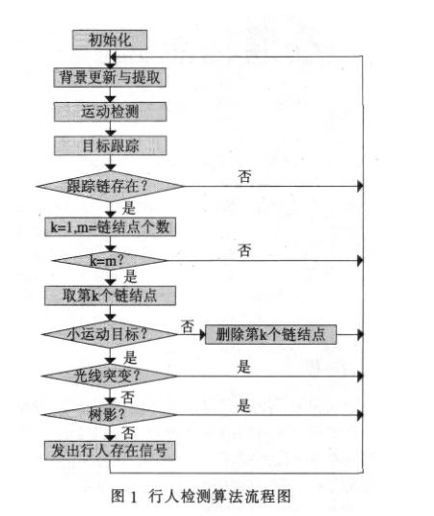
[16]曹江中, 戴青云, 谭志标. 交通信息采集系统中的行人检测算法.现代计算机，2007
基于场景模型与统计学习的鲁棒行人检测算法
粗略地讲, 从视频中检测行人的解决思路可分为两类: 一类是采用背景建模], 通过前景检测,提取场景中的运动目标, 然后进一步提取特征, 将运动目标分为人、车、噪声干扰等, 这里, 背景模型的设计是研究的重点; 另一类是采用统计学习方式, 根据大量样本训练行人检测器.
1) 背景建模: 由于缺乏先验知识, 基于背景建模的方法仅将输入图像与背景的差异作为目标提取的手段, 这种方式使得人们很难设计一种鲁棒的背景模型, 同时解决真实环境中可能出现的干扰, 如雨、雪、风、波浪、树叶摇摆、光照突变、平台运动等. 在各类干扰下, 简单的背景模型抗干扰能力差,而过度复杂的模型往往计算量大, 且对参数敏感, 鲁棒性差。
2) 统计学习: 行人检测本质上是一个分类问题受到统计学习算法在人脸检测中成功应用的鼓舞许多学者采用外观特征和统计学习相结合的思路训练行人检测器, 常用的外观特征包括目标的灰度、边缘、 纹理、 形状[、梯度方向直方图、 温度分布等信息; 统计分类的方法包括神经网络、支持向量机和 Adaboost, 11, 但是, 相对于人脸而言, 将行人作为正样本训练分类器存在以下难点: 1) 行人的姿态、服装色彩各不相同, 在特征空间中的模式不紧凑; 2) 分类器的性能直接受训练样本的影响, 而真实场景纷繁复杂，离线训练时有限的负样本无法涵盖所有场景。
基于此, 本文将上述两种思路相结合, 提出一种新的基于背景建模与快速 Adaboost训练的行人检测算法, 并研发了一个实时行人检测系统BMAT (Background modeling and Adaboost raining). BMAT 采用离线采集的行人图片作为正样本, 用背景建模得到的场景参考背景生成负样本,这种负样本产生方式充分利用了监控场景的固有信息, 大幅度减少了训练分类器所需的负样本数量, 提高了检测算法在该场景下的鲁棒性. 同时, 考虑到光照等因素造成背景的缓慢变化, 提出一种快速弱分类器选择算法和一种基于正样本错误率的分类器训练算法, 用于在线训练和更新检测器.
行人检测框架图如下：
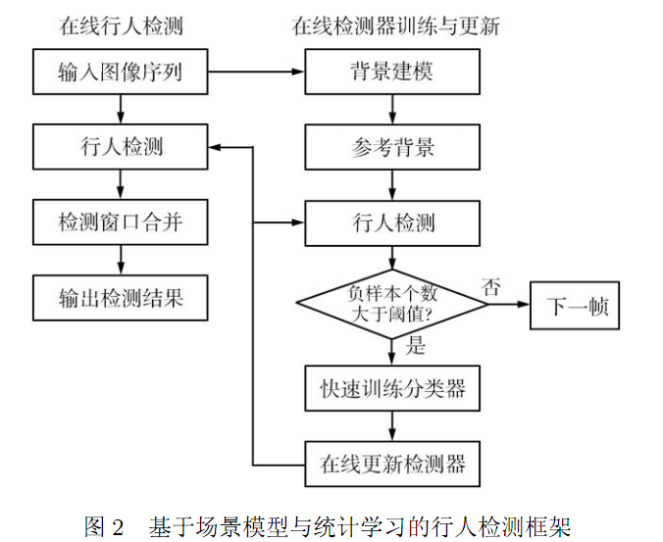
该算法包括几个分算法：基于场景模型和统计学习的行人检测算法，基于特征取值分布的快速弱分类器选择算法，基于正样本错误率的分类器训练算法。
针对复杂场景中的行人检测问题, 通过将背景建模与统计学习相结合, 提出一种基于背景建模与快速 Adaboost 训练的行人检测新算法. 算法从背景建模得到的场景参考背景上产生负样本用于训练, 大幅度提高了分类器的检测率, 同时降低了虚警充分利用了监控场景的固有信息, 克服了动态场景的复杂性和行人样本的多样性之间的矛盾, 大幅度减少了训练分类器所需的负样本数量, 提高了检测算法在该场景下的鲁棒性.；在分类器训练上, 提出了一种快速弱分类器选择算法, 根据正、负样本特征取值的分布和期望的检测率, 直接求解特征取值的阈值范围,能够满足在线训练和更新检测器的要求; 根据级联分类器的特点, 提出了一种基于正样本错误率的训练算法, 首先根据正样本加权错误率选择弱分类器,使得组成强分类器所需的弱分类器个数大幅降低,减少了 Adaboost 的训练轮数, 加快训练速度, 然后调整最终分类器的加权系数, 在保证检测率的同时降低虚警率. 实验结果证明了算法的有效性。
[17]杨 涛，李 静，潘 泉等. 基于场景模型与统计学习的鲁棒行人检测算法. 自 动 化 学 报,2010

夜间行人检测的红外及可见光视频融合方法
提出一种基于红外和可见光视频融合的夜间行人检测算法。算法融合可见光和红外两种视频信息， 使行人检测结果更直观， 能够提供视觉丰富的环境信息。 首先， 通过时空滤波技术和 目标热成像特征对红外视频进行滤噪， 然后根据红外视频中的亮度信息用区域种子生长算法进行运动目标分割， 再根据区域形状及颜色信息进行目标筛选， 最后将红外和可见光视频融合起来增强检测结果， 使视频中提供的信息更加丰富。
与该文相关的研究工作如下：
J ． D a v i s 等人( 2 0 0 5 ) n提出用两步模板法检测夜间行人， 取得一定效果， 但检测结果与模板选择关系密切， 当模板选择不当时检测效果不好。 D a i 等人、 N a n d a等人提出基于形状和外观的混合算法， 但是限于红外成像固有的特点， 虽能检测到夜间环境中的行人 ， 但不能得到行人所处的周围环境信息， 与人眼视觉习惯不太符合。D a v i s 等人 提 出融合红外和可见光视频， 并用背景差分算法检测行人， 比使用单类摄像机效果要好，但该算法计算量大， 检测速度较慢， 不能满足夜间监控的实时性要求， 而且当监控场景变化剧烈或摄像机运动时无法检测到行人。 此外， 红外视频中还有热噪声问题， 也对行人检测结果产生不利影响。
采用多帧时空窗滤波和行人热成像特征相结合的方法进行红外视频滤波； 采用种子区域生长( S R G) 算法进行夜间行人检测； 采用红外和可 见 光视频融合方法增强检测效果。这些措施使得夜间运动行人检测结果更加可靠有效， 行人及其所处环境信息更加清晰直观。实验结果表明， 该文方法优于目前红外视频滤波及夜间行人检测的相关方法， 对其他类型的运动目标检测和红外视频降噪也有一定参考价值。
[18]陈宇玺,于乐兵.夜间行人检测的红外及可见光视频融合方法. 计算机工程与应用,2009

一种改进的夜间行人检测算法
针对夜间动态背景下的行人检测中分割算法受光照条件影响大、误识别多等问题，提出双阈值分割算法和以多目标跟踪为核心的算法框架。新的分割算法解决了行人亮度分布不均时的分割问题，同时在新的框架下可以综合多帧的处理结果进行综合判断，通过将基于支持向量机的识别算法和多目标跟踪算法的融合，降低了系统的计算量，且比一般的系统具有更高的识别率。
本文提出的算法基于单目近红外摄像头，利用多目标跟踪技术有效地提高了基于单帧识别的行人检测系统的性能。
本文改进了基于阈值的分割算法，提出了一种以多目标跟踪为核心，采用梯度图作为行人特征的检测算法，系统框架如图 1所示。与其他文献在识别出行人之后再进行目标跟踪的方法不同怛 一， 本文算法将多目标跟踪模块放在目标识别之前，可以充分利用多帧的信息，融合单帧的分割、识别结果，减少跟踪算法对分割结果的依赖性。首先对输入图像进行高斯、中值滤波，去除噪声。然后利用双闽值分割算法提取可能存在行人的区域，再对这些候选区域利用非行人物体的特征进行过滤( 如灯光) 。接着对过滤后的候选目标进行跟踪，在跟踪过程中对单帧识别的结果进行综合，判断目标是否为行人、是否需要进一步的识别等。最后输出被系统识别为行人的区域位置。影响系统性能的主要模块有双阈值图像分割、多目标跟踪和基于 S V M 的目标识别。
本文利用人工免疫思想，提出隐层节点可行解 HL F S概念和隐层节点可行解抽取算法 E AH L F S以建立 R B F网络的隐层结构，提出隐层节点重要度 S H L N概念以得到预测模型A I P — R BF。模拟实 验和 工程 实践均 表 明 A I P — R B F 优于FCM— RBF。
由于本文是将 R B F 网络的隐层学习和连接权学习看成是两个独立的过程，因此下一步的工作是通过使用人工免疫原理把连接权的学习过程合并到隐层学 习过程中，以期提高预测精度。
[19]葛俊锋，罗予频.一种改进的夜间行人检测算法. 计 算 机 工 程.2008

一种基于激光雷达和视觉的行人检测方法
针对一般城市环境的道路交通安全问题, 提出了一种联合激光雷达和视觉的行人检测方法.利用激光雷达和摄像头坐标之间的透视变换关系,将环境的深度信息映射到图像中, 并使用航位角推算方法同步激光雷达和摄像头, 以同步激光雷达和摄像头采集数据间的时差.然后提取兴趣区域. 改进了传统的聚类方法，在激光雷达聚类过程中,提出了一种基于行人宽度信息的目标分割方法,能有效分割并排行人. 在基于视觉的行人检测中,首先根据行人边缘对称性的特点, 预处理兴趣区域, 然后采用基于 Hausdorff 距离的模板匹配方法, 根据激光雷达的深度信息匹配行人上半身模板.实验结果表明,该方法可以取得较理想的效果。
在实验中发现,汽车行驶所造成的激光雷达抖动对实验结果造成了一定的干扰,降低汽车运动所造成的影响是今后的一个研究方向;其次,提高图像算法的鲁棒性而进一步提高行人检测的准确性, 也是有待于研究的重点, 如在行人对称性分析中如何运用对称中心等.另外,如何更深入地融合传感器数据而提高可靠性也值得深入探讨
[20]钱慧佳,杨 明,李 顥,王春香. 一种基于激光雷达和视觉的行人检测方法.2010

一种基于三角特征的行人检测算法
基于视频的行人检测技术是计算机视觉领域的重要问题， 特征提取是行人检测技术的关键， 大量的特征提取方法是基于P a p a g e o r g i o u提出的矩形特征， 但对于行人的边缘特性描述并不准确。针对 a d a b o o s t 算法， 分析行人姿态的边缘特性， 提出了四种较为有效的三角特征描述人体的外形局部特征， 并推导了三角特征计算量与计算耗时的关系。与传统的矩形特征、 非对称特征相比， 三角特征能更有效的描述行人姿态， 提高了行人检测的鲁棒性。
本文在借鉴矩形特征的边缘描述方法 ， 分析行人姿态的边缘特性后得到了新的特征——三角特征。 该类特征能很好的描述人体的边缘特性， 行人检测能力得到了提升，，从而提高行人检测系统的鲁棒性。对于行人的特征描述还有很多的问题需要研究， 如提高弱分类器的训练速度 、 采用多特征融合方法进行行人描述、 改变强分类器的组合策略以提高检测效率等。
[21]赵春晖，张洪才，陆朝霞. 一种基于三角特征的行人检测算法. 计算机工程与应用,2008

移动摄像机环境下基于特征变换和 S V M的分级行人检测算法
本文提出了一种应用于单目移动摄像机环境中检测自然场景中行人的的基于特征变换和支持 向量机( S u p p o r t V e c t o r Ma c h i n e ， 简称S V M) 的 c o a r s e - t o - f i n e 行人检测方法。首先，该方法的粗级行人检测器由基于 LU T’ 的 G e n t l e A d a b o o s t 和级联风险函数自动训练 ， 能够限制 o v e r f i t t i n g现象， 并且在数值计算上比较稳定 ． 粗级行人检测器的检出框在每个段检测器上的置信度被结合成表示该检出框的特征矢量以便用精密级行人检测器再次判决． 精密级行人检测器用基于 R B F核函数的 S V ML i b来训练 ． 通过这个提炼过程 ， 由粗级行人检测器产生的绝大部分误报被排除掉在相同检测性能下 ， 本文所需的级联检测器的所需级数大大降低 ， 减少了学习时间和难度 ．最后用基于颜色和空间信息的时序分析算法对提炼后的结果进行处理， 能有效地提高检出率和降低虚警率． 我们行人检测方法对一些杂乱的场景图像中的行人检测的实验结果表明这种算法在移动摄像机环境下对 自然场景中的行人检测非常有效。
[22]田 广， 戚飞虎.移动摄像机环境下基于特征变换和 S V M的分级行人检测算法. 电子学报,2008

基于自适应背景模型的行人检测方法
本文提出了一种基于自适应背景建模的行人检测方法，将图像分块并根据灰度值变化强度,通过计算连续帧图像中的非移动点的个数及持续时间进行背景模型的初始化，并使用一种基于目标停留时间的更新算法来更新背景模型,通过背景差算法实现行人目标的检测。该算法在背景较为复杂且光照变化强烈的情况下取得很好的检测效果。实验表明这种背景建模方法可以有效得获得背景图像，并可以及时更新图像，能够适应光照的变化以及背景中物体的移入移出。
该方法分为五步：自适应背景模型初始化；背景模型的自动更新；阴影去除；目标提取自动阈值的确定；背景帧差分提取目标。

[23]李臻，魏志强等. 基于自适应背景模型的行人检测方法. 系统仿真学 报.2009
红外图像中的行人检测
为了有效地检测红外图像中的行人 ,提出了一种基于神经网络的检测方法。采用三维中值滤波来提取背景图像 ,用图像差分法提取目标区域( regions of interest , ROIs) ,提出傅里叶描述子作为目标区域形状特征;设计了BP神经网络分类器并用来对 ROIs 进行识别,最终实现对单个行人的识别。通过大量不同种类不同形状的样本对分类器进行验证 ,结果表明该分类器具有较高的识别率和较低的虚警率 ,能够快速有效地识别 ROIs , 具有良好的分类能力, 为进一步在红外图像中进行行人的跟踪、 人体行为的分析和理解提供了基础。
[24]郭永彩,胡瑞光,高潮.红外图像中的行人检测. 重 庆 大 学 学 报,2009

基于 Ad a b o o s t 算法的实时行人检测系统
本文基于人体形状特征设计 了一个视频监控场景下的行人检测系统。行人检测器由 A d a b o o s t 算法来实现，在原有的矩形特征基础上提出了 4种较为有效的拓展矩形特征以描述人体形状的局部特征 ，并在训练过程中引入 了 3点改进措施 。优化了系统结构 ，减小了计算量,减小了训练时 间，提高 了检测效率 。试验表明 ，该系统具有较高的检测率和检测速度,并且处理速度能够满足实时处理的要求，并可以较为准确定位行人的位置 ，对阴影 、雨天等监控场景 中常见的噪声干扰有较 强的鲁棒性 。但是本系统还存在一些不足之处，在严重遮挡等情况下的检测性能还不够理想 ，这一点在今后的工作 中还有待 改进 。
本检测系统共由3个功能模块组成 。第一部分的作用是通 过背景建模进 行运动区域的粗提取 ；第二部分完成用 Ad a b o o s t行人检测器 在运动区域内进行对目标的多尺度检测功能 ；第三部分的功能是将同一目标产生多个检测结果合并 为一个检测结果 。
[25]朱谊强，张洪才.基于 Ad a b o o s t 算法的实时行人检测系统. 计算机测量 与控制,2006

基于Gentle AdaBoost 的快速行人检测方法
本文采用 Gentle AdaBoost 算法属于基于统计学习的方法。Viola 等人利用 AdaBoost算法、 矩形特征和级联分类器成功地实现了实时人脸检测， 取得了较好的效果。 本文将 Voila提出的人脸检测框架应用于行人检测，同时针对原算法训练时间长，系统开销的的缺点，本文对其进行了一些改进：用 Gentle AdaBoost 替代原算法中的 Discrete AdaBoost 进行分类器训练，提高了训练效率和结果精度；在训练前引入特征预筛选，有效减少了训练时间和系统开销；同时优化了后处理策略，提高了系统检测率。
该算法流程图如下：
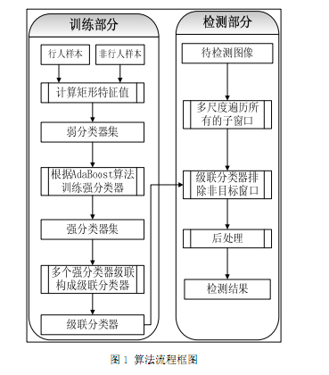
训练部分:收集行人样本和非行人样本构成行人训练样本集，从样本集中提取所有的矩形特征，计算矩形特征值，矩形特征值作为训练过程的输入变量，训练的过程依据Gentle AdaBoost算法展开,训练的目标是生成一个级联分类器。级联分类器由若干强分类器层层相连而成,每个强分类器由若干弱分类器构成,每个弱分类器对应一个经GAB算法筛选得到的矩形特征。
检测部分:按比例逐层缩小待检测图像，形成“图像金字塔”，在“金字塔”中穷举待检测子窗口，利用训练得到的层叠分类器对每个子窗口进行检测，排除非目标子窗口，然后对检测结果进行后处理,最后得到图像中可能包含行人的矩形区域。具体分步实现见论文。
本系统还存在一些不足之处，检测率以及对于严重遮挡的处理上还有待进
一步提高。 进一步的工作可以尝试引入其它非矩形特征， 结合运动预测提高检测率和准确度。
[26]王健弘，章品正，罗立民. 基于Gentle AdaBoost的快速行人检测方法.

基于 Ge n t l e Ad a b o o s t的行人检测
为了更加快速地检测行人，将人脸检测中 B o o s t e d C a s c a d e 算法应用到行人检测 中， 并对其进行了改进 ，即先利用加权平均矢量投影的方法将高维 的梯度直方图特征化为1维 ，再利用 l o o k u p t a b l e进行概率密度估计 ， 从而将 Ge n t l e Ad a b o o s t 成功地应用于行人检测 。实验表明 ，该方法不仅训练时间短 、 检测速度快 ，而且检测精度接近目前的最佳水平,能够以更快的速度检测更小的行人 。具体实现见论文。
[27]朱文佳 ，戚飞虎. 基于 Ge n t l e Ad a b o o s t的行人检测. 中国图象图形学报.2007
基于边缘对称性的车辆前方行人检测方法研究
利用视觉传感器信息丰富的特性,提出了一种基于边缘对称性的行人检测方法,利用Sobel算子和Hough变换确定车辆前方的感兴趣区域(AOI) ,然后提取感兴趣区域图像的垂直边缘(,根据行人腿部的垂直边缘对称性确定垂直边缘对称轴( 并结合行人形态特征以确定行人初始候选区域最后采用灰度对称性和局部熵对行人候选区域进行目标识别验证)道路试验结果表明该检测方法识别有效 可靠并具有良好的鲁棒性。
步骤包括：感兴趣区域的获取，行人的定位（分为垂直边缘提取，对称性测度与对称轴求取，行人候选区域的确定），行人的验证（灰度对称性验证，,局部熵验证）和行人的跟踪（ 可在前一帧识别的结果的基础上，在行人矩形框的高度方向和宽度方向分别扩大一定区域作为AOI 再在该区域精确地定位出当前图像中的行人）。
[28]郭 烈,王荣本,金立生 余天洪.基于边缘对称性的车辆前方行人检测方法研究. 交通与计算机,2007

行人跟踪

基于 Ha u s d o r f f距离的行人跟踪计数方法
运用目标匹配和 目标链，对视频中的行人进行跟踪和计数。提 出了一种基于H a u s d o r f f距离的快速目标匹配方法，利用快速匹配形成的聚类进行最佳匹配，通过 目标运动速度和方向的光滑性度量来建立每个运动 目标的 “ 目标链”即运动轨迹，实验结果表明此方法保证了运动跟踪的连续性和行人计数的有效性。
目标跟踪计数是对运动 目标进行检测、 匹配和跟踪， 确定其运动轨迹， 从而根据目标运动轨迹的持续性、 有效性完成目标计数， 常见的目标跟踪计数流
程如图 1 所示,
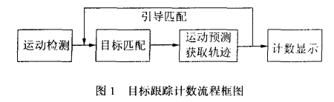
目 标跟踪预测应用最广泛的是 K a l m a n滤波器，当目标运动方向变化较大时， 预测运动方向和位置会与实际不符，从而使目标不能落入预测区域，造成目标消失， 虽然K a l m a n滤波器对运动目标进行运动估计， 有效地减少了搜索区域， 但在普通计算机上也达到 5 0 0毫秒／ 帧以上， 其跟踪耗时与跟踪目标数量接近正比关系， 限制了其在多目标跟踪计数方面的应用。
本文提出了一种基于H a u s d o r f距离粗匹配的运动目标跟踪算法。首先， 直接用 H a u s d o r f f距离对当前帧进行粗匹配， 然后再对粗匹配形成的聚类进行最佳匹配， 最后利用运动速度和方向的光滑性度量口 来建立每个被跟踪运动目标的“ 目标链” 即运动轨迹， 从而完成运动目标的跟踪计数。该算法不仅简单快速， 而且具有被跟踪目标数量增长变化时， 跟踪耗时基本不变的特点， 能够对多 目标实时稳定跟踪。在计算运动目标轨迹中考虑了目标暂时静止、 消失 、 交叉多种情况 ，并对动态图像中帧间出现新 目标进行处理。该算法为多目标图像匹配、 跟踪和计数提供了一种可供参考的途径。
主要涉及概念Ha u s d o r f f距离，技术要点是匹配策略及阈值判决，计算运动目标轨迹
[29]，武爱民. Ha u s d o r f f距离的行人跟踪计数方法.信息技术.2007

基于单目视觉的运动行人检测与跟踪方法
为了有效检测与跟踪城市交通环境中的行人， 提出了一种在摄像机静止情况下基于单目视觉的运动行人检测与跟踪方法。检测阶段通过 自适应背景模型快速提取背景 图像， 用动态多阈值方法二值化差分图分割运动行人；跟踪阶段引入灰色模型作为行人运动模型 ，预测行人运动， 融合行人多种特征建立目标匹配模板， 对行人连续跟踪。通过单个行人通行和多个行人同时出现这两种交通环境下的视频图像对本方法进行了验证， 单个行人通行时， 跟踪的正确率为 9 5% ；多个行人同时通行 时， 识别每个行人并分别跟踪的正确率为 8 7% 。
行人运动预测
Ka l ma n滤波由于其实时性较好 而在运动预测中得到了广泛的应用 ，但存在初值选取、 噪声参数确定及假设运动 目标做匀速或匀加速直线运动等问题。而行人运动有很大的随机性，其运动规律很难准确描述 ，因此选择灰色模型 GM( 1 ，1 ) 作为运动模型，预测行人运动。它通过灰色模型处理历史数据发现系统的发展规律， 从而对系统的未来状态做出预测 ， 需要的历史数据少， 预测速度快.
行人目标匹配
同一运动目标在相邻两帧图像中， 其运动位置形状 、 面积等特征变化相对较小 综合考虑运动目标的位置特征、 形状特征以及统计特征等 ，为检测到的行人 目标建立特征模板 ， 进行匹配 ， 实现连续跟踪行人。位置特征： 根据行人的运动在时间和空间上的连续性， 将位置作为目标匹配时首先考虑的特征在预测位置附近进行搜索， 此区域内检测不到目标则认为跟踪失败， 否则结合其他信息进行匹配判断形状特征： 用行人 的面积和外接矩形的长宽 比表示其形状特性； 统计特征： 将图像的灰度均值以及连续两副目标图像的相关性等统计特征， 作为目标匹配的指标。
[30]常好丽， 史忠科. 基于单目视觉的运动行人检测与跟踪方法

基于实时图像序列的行人跟踪计数方法
动态图像多目标识别与计数， 在交通监视、 客流量统计等领域有着非常重要的实用价值和广阔的发展前景。利用图像处理和模式识别技术对运动多 目标进行跟踪计数是一种先进 的计数手段。该文提出了一种基于特征的多目标跟踪算法根据目标在相邻帧间运动具有连续性， 并且包围窗口、 灰度变化不大的特点， 本算法改进了一种代价函数。在跟踪的匹配过程中， 启动了卡尔曼滤波， 预测目标匹配搜索区域。同时， 使用目标链记录了目标最新的运动状态和特征值， 保证了运动跟踪的连续性和行人计数的有效性。
本文提出了一种针对一类面状多 目标的跟踪算法由于无论刚体运动 目标， 还是非刚体运动目标， 在动态图像中相邻的两帧图像， 由于动态图像问的采样时间间隔很小尽管动态图象受噪声、 光照等影响， 但是可以认为这些目标特征在运动形式上具有平滑、 连续性。因此对于面状目标可以基于自身特征来进行多目标跟踪 。基于特征的跟踪算法是一种重要的跟踪算法， 在目标和背景对比度较大的情况下使用， 跟踪精度可达几十分之一像素。
利用特征跟踪算法， 在目标匹配中， 通常采用最近邻法、 全邻域法。其采用的代价函数通常仅利用每个目标质心的位置信息。即考虑待跟踪目标与下一帧每个目标统计 目标质心的欧氏距离， 距离最小的两个目标认为是同一个 目标。这种方法， 较少考虑目标自身的特征属性和每个目标运动状况，易出现目标的错误跟踪。
本算法可划分为两大模块： 预测模块和目标位置更新模块。预测模块的功能是利用已知的图像 目标运动信息， 预测未来帧中目标的运动范围； 目标位置更新模块则针对相邻帧间运动目标的变化， 利用特征值计算代价函数值， 求出当前帧中运动目标( 已被跟踪 目标) 在下一帧中的对应后继 目标，建立关联关系， 并更新已被跟踪运动目标的“ 目标链” 。
本算法特征代价函数简单， 能体现目标的个体差别。在跟踪过程中考虑了目标暂时静止、 消失、 交叉多种情况， 并对动态图像中帧间出现新 目标进行了处理， 实现了多目标稳定跟踪。该算法为多目标图像跟踪提供了一种可供参考的途径。同时为高层图象理解例如多 目标计数、 分类统计提供了基础 。
[31]李曦，曹广益 ，付晓薇，朱新坚. 基于实时图像序列的行人跟踪计数方法. 计算机仿真,2005

基于视频序列的行人多目标跟踪方法研究
研究了基于视频序列的行人 多 目标跟踪 方法 ．首先利用视频 图像 处理技术实现背景提取、 背景更新、 移动目标检测 ； 然后利用移动行人在相邻两帧图像上位置和面积的变化特点， 建立匹配矩阵， 完成移动目标的匹配 ，实现多目标跟踪 ； 最后利用实测的视频数据进行算法检验．实验结果表明， 该方法能清楚地绘出行人的移动轨迹， 分析了跟踪轨迹中噪声产生的原因。
该跟踪方法利用行人移动速度比汽车缓慢、 行人在检测区域内的时间和空间上的连续性、 行人连续帧的图像上所 占据像素面积的变化具有渐变性等特点 ， 分析同一个移动目标在连续帧的图像上的位置变化和面积变化，来实现移动行人的多目标跟踪． 该方法不依赖于行人的轮廓特征， 但依赖于行人的速度和提取视频 图像的取样间隔 ．本文首先进行视频图像处理 ，包括提取前景、 背景更新、 移动目标检测等 ；然后分析研究跟踪算法 ；最后利用实测的视频数据进行算法检验。该方法能清楚地绘出行人的移动轨迹 ， 并分析了影响跟踪效果的原因．本方法适用 于道路交叉 口处行人交通流的识别和交通控制 ．
前景提取就是把移动目标从背景中提取出来，移动目标提取的正确性直接影响着视频检测或计数的可靠性 ．前景提取常用 的方法是在背景提取的基础上获得到前景的移动目标。

[32]岳昊， 邵春福， 赵 熠， 陈晓明. 基于视频序列的行人多目标跟踪方法研究. 交通运输系统工程与信息,2007

基于图像运动区域的红外多行人跟踪
针对红外视频监控中的多行人跟踪问题， 提出了一种基于图像运动区域的跟踪算法。首先应用三维中值滤波方法建立背景模型， 然后使用背景差分法得到运动区域； 基于运动区域之间特定的匹配准则， 建立帧间运动区域匹配矩阵， 从而实现目标的跟踪。使用实际红外图像序列进行测试， 该算法鲁棒性好， 能够快速有效地实现多行人的跟踪。
目前用于人体 目标跟踪的方法有卡尔曼滤波 、均值迁移、粒子滤波等方法 。但是卡尔曼滤波及其扩展形式是基于线性运动的， 这不适于具有运动随意的行人跟踪。均值迁移和粒子滤波都是基于概率方法的， 都需要迭代求解， 而且核函数及其参数的选取大多是凭借个人经验； 均值迁移算法大多利用目标的色彩信息， 而红外图像是纯灰度图像， 在均值迁移算法迭代求解过程中， 各候选区域与模版区域的 B h a t t a c h a r y y a系数差别并不明显； 粒子滤波的最大问题是粒子的退化， 这需要重采样和权系数重新分配； 在算法的具体实现过程中， 均值迁移以及粒子滤波在初始化过程中需要人工手动选取初始模版 。
多行人跟踪算法具体步骤如下：
( 1 ) 读人一帧图像， 与背景图像做差分， 得到差分图像， 对差分图像二值化， 用数学形态学方法进行去噪处理， 并对运动区域进行标记， 得到一个包含当前帧运动区域的结构数组 ROIs ， 其域为运动区域的主要描述参数， 如目标状态、 外接矩形框、 面积、 形心坐标等。
( 2) 若该帧为第一帧， 就用 R o i s对结构数组O b j e c t s 进行初始化， 即把该帧检测出的每一个运动区域作为数组的一个元素。新目标状态 s t a t e设置为 n e w。
( 3 ) 若当前帧不是第一帧， 将 R o i s 与 O b j e c t s 按照区域匹配原则进行匹配， 得到匹配矩阵 Ma t c h M x ， 其行数为 R o i s的元素个数 R n u m， 即当前帧检测到的运动区域个数， 列数为 O b j e c t s 的个数 O n u m， 即前一帧检测到的运动区域个数 。
( 4 ) 对 M a t c h Mx矩阵进行分析， 就可以得到前后两帧运动运动区域之间的对应关系。将新出现的目标的状态设置为 n e w ， 添加到 O b j e c t s中； 发生了分裂的目标的状态设置为 s e p a r a t e d ， 并将分裂而成的区域作为新目标添加到 O b j e c t s中； 发生了合并的目标的状态设置为 i m e r g i n g ， 并将合并而成的区域作为新目标添加到 O b j e c t s中； 消失了的目标的状态设置为 d i s a p p e a re d ， 正常匹配的目标的状态设置为n o r ma l 。
( 5 ) 对添加了新 目标以后的 O b j e c t s ， 检测各个元素的状态， 若 为 s e p a r a t e d或 i me r g i n g或 d i s a pp e a r e d ， 将该目标删除。当然多目标跟踪的一种极端情况是， 一个目标发生了分裂， 同时分裂出的目标与其他目标发生了合并， 仔细分析会发现， 相对应的O b j e c t s 元素的状态最终会被设置为 s e p a ra t e d或者i m e r g i n g ， 最终都会被删除， 不会出现在下一帧的匹配过程中， 这就保证了算法的合理性、 完备性和鲁棒性 。
( 6 ) 对处理过的结构数组 O b j e c t s ， 在当前图像帧上分别画出个元素的外接矩形框及其轨迹， 以示跟踪结果 。
( 7 ) 读人下一帧， 重复上述处理过程； 若为最后一帧， 则处理后 ， 整个跟踪过程结束。

跟踪算法流程图如图 3所示。
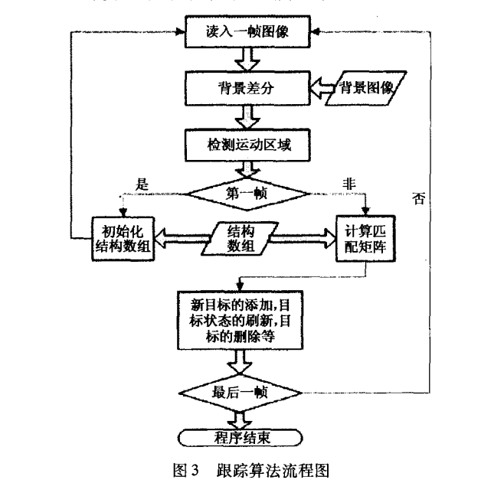
该算法鲁棒性强， 可以快速有效地实现对多行人的跟踪，下一步的工作是进一步提高分割算法的准确性， 从而提高跟踪算法的性能， 并设计用于区分行人与非行人以及各行人的分类器， 从而提高跟踪算法的性能。
[33]郭永彩，胡瑞光，高潮. 基于图像运动区域的红外多行人跟踪. 激光与红外,2009

融合先验知识的自适应行人跟踪算法
在实际监控场合中， 行人的运动有着诸多不确定性， 这些会对现有的跟踪算法产生干扰， 从而造成跟踪丢失． 基于此，中提出一种将行人检测的先验知识融人到跟踪模型 自学习过程的行人跟踪算法． 首先通过离线训练 ， 得到具有较强区分能力的子分类器集， 这些子分类器蕴含了对于行人的先验知识． 在跟踪过程中， 使用 o n l i n e b o o s t i n g算法从离线训练的子分类器集中学习并更新强分类器 ， 对被跟踪行人进行动态建模． 实验结果表明， 该算法有效缓解算法 自适应性与“ 漂移” 之间的矛盾 ， 能够在真实监控场合下跟踪具有复杂运动的行人，本文算法还可以扩展人脸、 车辆等目标跟踪场合 ， 只需要事先训练对应的局部子分类器， 再加入到本文的跟踪框架来实现即可。
目前主要的跟踪算法大致可以分为 3类 ： 1）基于图像区域的目标跟踪， 2 ) 基于前景检测的目标跟踪， 3 ) 基于分类器的目标跟踪． 基于图像区域的目标跟踪是指对被跟踪的目标区域提取一些特征例如颜色直方图， 或单纯的灰度信息， 然后在后续帧中通过模板匹配( S u m — o f - S q u a r e d D i f f e r e n c e s ，S S D)或均值漂移 等方法找到与初始模板最相似的目标位置． 这类方法对于目标的描述过于简单、 容易受目标自身形状的改变， 或相似背景干扰等因素的影响． 基于前景检测的跟踪算法， 首先需要进行背景建模以分割前景， 然后利用被跟踪 目标的颜色信息或者运动信息进行跟踪． 如，一些方法使用背景建模来检测出运动区域， 然后使用粒子滤波等方法， 找出最大似然的行人位置． 但背景建模只能应用在摄像头固定的场合， 所以该方法不具有通用性． 并且目前的前景分割方法容易受光线变化、 阴影等因素的影响， 鲁棒性不强． 更重要的是， 以上两类方法的都没有建立 目标的区分模型， 难以应用于现实条件下的行人跟踪．
近年来， 基于分类的目标跟踪方法开始兴起． 这类方法试图建立区分模型来克服传统跟踪方法存在的自适应性不足问题． A v i d a n首先提出基于集成分类器的目标跟踪算法 J ． 该算法对跟踪 目标提取一些简单的特征( 颜色和梯度分布直方图) ， 然后使用A d a B o o s t 算法在线训练弱分类器， 并在跟踪过程中丢弃旧的弱分类器来更新 目标的强分类器． He 1n u t 提出一种基于在线学习分类器的跟踪算法．在跟踪过程中使用 K a l m a n滤波器分别估计正负样本的特征值分布， 构建弱分类器， 然后使用 o n l i n e b o o s t i n g 算法从更新后的弱分类器中集成强分类器．该方法可以较好地 自适应背景变化， 其缺陷是可能会发生“ 漂移” ．在线更新分类器是一个自学习的过程． 当前的分类器对输入的样本进行类别标记(+1或 一1 ) ， 然后直接用来更新自身， 如果出现错误的标记， 分类器便会累积错误， 最终造成跟踪“ 漂移” ．
“ 漂移” 现象的产生存在 2个层次的原因： 第一个层次原因在于自学习过程没有对新样本进行正确的标记． 第二个层次原因在于对每个特征上的弱分类器进行错误的更新． 一般来说， 前者导致后者的发生．

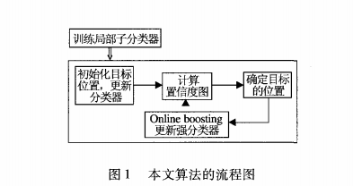
在线跟踪环节的核心在于强分类器的训练更新． 为了获得一个能 自适应的人姿态变化的区分模型， 本文采用 o n l i n e b o o s t i n g算法进行强分类器的在线更新．
跟踪算法的框架如图 1 所示， 在初始帧中标定行人位置( 本文使用行人检测器) ， 并更新强分类器． 在后续跟踪的步骤如下．
s t e p 1 利用强分类器在搜索区域计算置信度．
s t e p 2 找到置信度值最大的位置作为当前目标位置
s t e p 3 在当前目标周围均匀采样， 使用算法更新强分类器． 返回s t e p1 ．

[34]程有龙,李斌,张文聪,庄镇泉. 融合先验知识的自适应行人跟踪算法. 模式识别与人工智能,2009

自动选取特征的行人跟踪
视觉跟踪属动态系统状态估计的范畴。非刚性 目标的主要跟踪方法有基于差分的方法、 基于 模板匹配的方法、 基于 M e a n — s h i f t 的跟踪、 基于卡尔曼滤波和扩展卡尔曼滤波的跟踪以及基于粒子滤波 ( P a r t i c l e F i l t e r ，P F ) 的跟踪等方法。
基于差分的方法， 如光流法实时性较差， 在简单背景下具有较高的精度， 但是在杂乱背景下容易失效； 基于模板匹配的方法过于依赖搜索空间的大小 ； 基于 Me a n — s h i f t 的跟踪方法虽然具有良好的收敛性和实时性 ， 但当目标存在快速运动或摄像机突然抖动时会导致 目标的丢失 ； 卡尔曼滤波和扩展卡尔曼滤波是在概率框架下对目标状态进行递归预测的两种常用方法， 这两种方法能使系统的状态和预测之间的均方误差达到最小,可以对运动目标进行预测 ， 有效地缩小搜索邻域， 但其运动模型和观测模型受高斯分布的约束,无法有效处理多峰值分布模式的情况 。粒子滤波能较好地解决了上述跟踪方法存在的各种问题， 适合在复杂背景和有遮挡条件下的目标跟踪， 使得目标跟踪更为可靠。
本文在P F框架下， 提出一种在复杂背景下利用支持向量机有效地对多个行人进行分割自动选择跟踪区域 ， 结合加权颜色直方图 进行跟踪的算法。具体实现是首先利用背景差分法提取行人的轮廓，再利用覆盖比算法对多人进行有效的分割，并利用覆盖比算法自动找到每个行人的最大连续有效面积区域， 以此作为 P F算法跟踪目标区域，克服了以往对选取区域事先进行设定的情形， 最后利用 B h a t t a c h a r y y a距离比较粒子区域的颜色直方图与目标颜色直方图的相似性， 将其作为 P F粒子权值更新的依据。考虑到目标区域的中像素点所在的不同位置对颜色分布的影响， 对颜色直方图进行加权处理， 使得粒子的观测匹配以及权值更新更为合理。同时利用对粒子所在区域的局部计算代替对环境图像全局计算， 降低了计算量， 提高了方法的实时性。
试验结果表明，自动取被跟踪目标的特征与事先设定备选区域有等价效果。本文的方法不仅能有效处理目标初始位置未知时的跟踪问题 ， 而且可以成功地应用于监控系统中刚性动态目标的跟踪 ， 具有一定实用价值。如何更有效地区分重叠区域较大的行人是下一步研究工作的重点。
[35]张 军,刘志镜,张红瑞.自动选取特征的行人跟踪. 计算机应用,2009

一种基于模型融合的行人跟踪算法
本文提出了一种基于模型融合的行人跟踪算法。该算法在粒子滤波框架中融合了基于颜色直方图特征的产生式模型以及基于HOG特征的鉴别式模型，并结合离线学习和在线互学习对HOG鉴别式模型进行更新。实验结果表明，该方法能够有效地适应跟踪过程中的光照变化、姿势变化以及部分遮挡。
本文跟踪算法的总体框架如图1所示。算法在粒子滤波的框架中融合了2个观测模型。同时利用跟踪的结果去更新2个观测模型。
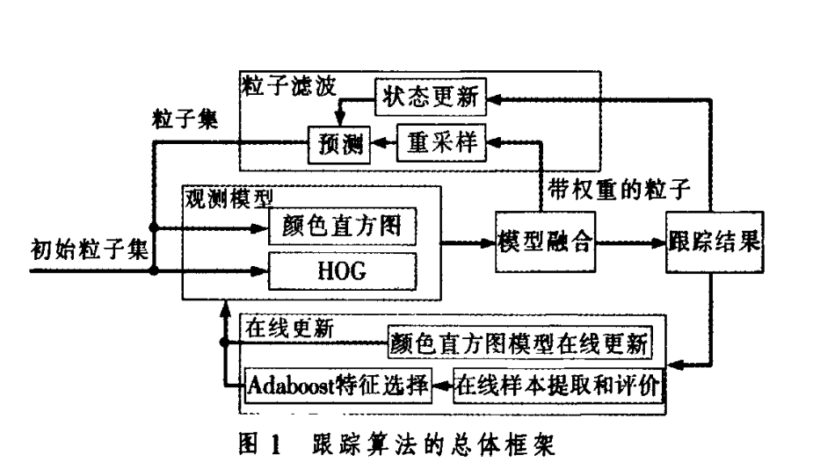
[36]江帆，王贵锦，刘畅，林行刚. 一种基于模型融合的行人跟踪算法.电视技术,2010

基于Kalman滤波的行人跟踪方法研究
跟踪算法主要可以分为4类：基于区域的跟踪、基于轮廓的跟踪、基于特征的跟踪和基于模型的跟踪．基于区域的跟踪:将人体看作由身体各部分所对应的小区域块组成，通过跟踪各个小区域块完成整个人体的跟踪，但该算法不能很好地处理遮挡问题．基于轮廓的跟踪:是利用封闭的曲线轮廓表达运动目标并且该轮廓能够自动连续地更新，但轮廓初始化比较困难．基于特征的跟踪:主要是将图像特征从一幅图像到另一幅图像对应起来，该算法的优点是实现简单，并能利用人体运动解决遮挡问题，但系统的鲁棒性依赖于特征提取．基于模型的跟踪: “利用直线、投影或三维模型描述人体的结构细节，因此要求更多的计算参数
和更大的计算量，算法运行效率较低，难以适用于实时性要求较高的系统．
根据行人的特点,本文提出一种基于Kalman滤波的行人跟踪方法．首先，利用改进的混合高斯模型提取背景，并采用HSV颜色空间模型和目标重构方法得到消除阴影后的前景图像．其次，进行行人的特征提取，得到融合行人位置特征和形状特征的运动模板．最后，采用Kalman滤波对行人的运动轨迹进行预测,缩小搜索范围，将检测到的目标与预测结果匹配，得到行人的跟踪匹配矩阵，根据匹配矩阵判断合并和分离的发生．试验结果表明，该方法不仅可以准确跟踪多目标，而且可以有效解决遮挡问题，具有很好的适应性和鲁棒性,可以应用于实际的交通视频检测系统．
整个过程包括：行人检测（前景提取，阴影消除，特征提取），行人跟踪（预测，匹配，合并和分离处理）。
[37]李 娟，邵春福，杨励雅，李琦. 基于Kalman滤波的行人跟踪方法研究. 交通运输系统工程与信息,2009

